HOLLiAS MACS系统简介

HOLLiAS简介
HOLLiAS是由和利时基于先进自动化技术开发的集成工业自动化系统。它用一个开放的系统软件平台，将和利时多年开发的各种自动化系统和设备进行有机结合，可根据不同行业的自动化控制需求，提供专业解决方案。其子系统覆盖了企业经营管理层、企业生产管理层和装置与过程控制层。
HOLLiAS具有以下特点：
■ 信息化和集成化
在开放式实时—关系数据库的基础上实现了多个管理子系统，并集成了多种满足不同行业用户需求的控制系统和设备。
控制器组态符合IEC61131-3标准，不仅拥有平台的高性能通用控制算法，同时可以集成各种层次的控制功能。
■ 分散/集中架构
通过多种现场总线，特别是PROFIBUS-DP和PROFIsafe-DP，支持多种分布式主控单元和智能仪表。同时，监视平台可提供高效的集中管理。
■ 经济性
由于在系统集成化和现场总线方面的进步，用户可灵活配置系统，从而降低总体费用。
■ 开放性和专业性
HOLLiAS通过开放的数据库和网络接口、协议以及总线，可在各个层面上与第三方系统或设备连接。
系统集成火电、化工等各行业的先进控制算法平台，为工厂自动控制和企业管理提供深入全面专业的解决方案。
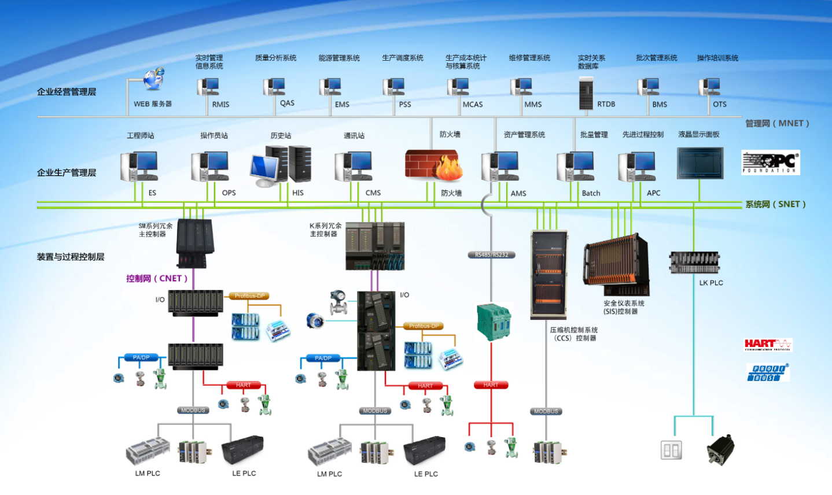
系统架构图

MACS V6.5系统概述

系统概述
HOLLiAS MACS V6.5系列是和利时公司于2013年正式推出的第5代高可靠性DCS系统，设计过程中充分采用了安全系统的设计理念，吸取国际工业电子技术和工业控制技术的最新成果，严格遵循国际先进的工业标准，采用全冗余、多重隔离、热分析、容错等可靠性设计技术，从而保证系统在复杂、恶劣的工业现场环境中能安稳长满优地运行。
HOLLiAS MACS V6.5系统基于国际标准和行业规范进行设计，集成了各行业的先进控制算法平台，可根据不同行业的自动化控制需求，提供更专业全面的一体化解决方案，从而实现了生产、设备和安全三大目标的最佳协调，并帮助用户实现产品全生命周期维护成本的最小化和设备投资回报的最大化。
HOLLiAS MACS V6.5系统是基于以太网和Profibus-DP现场总线构架，可方便接入多种工业以太网和现场总线。
HOLLiAS MACS V6.5系统符合IEC61131-3标准，集成了基于HART标准协议的AMS系统，并可集成SIS、PLC、MES、ERP等系统，同时提供了众多知名厂家控制系统的驱动接口，可实现智能现场仪表设备、控制系统、企业资源管理系统之间无缝地信息流传送，实现工厂智能化、管控一体化。

系统架构
MACS V6.5的系统架构如下图所示，从上到下分为两层：
■ 企业生产管理层
这一层主要包括操作员站、工程师站、历史站、交换机等，它通过一个TCP/IP协议的冗余以太网与下层进行通信，将经过处理的现场采集数据显示给用户，并将用户的操作指令传递给下层。各个设备（包括OPS，ES，CMS，HIS和打印机等）通过两组交换机连成网络。重要设备，例如历史站、交换机等均冗余配置，以保证系统通讯的可靠性。
■ 装置与过程控制层
这一层主要包括FCS、I/O模块等，FCS通过I/O总线与I/O设备进行通信，I/O设备将采集数据传输给控制站中的MCU，由它按照预先下装的算法处理数据并将需要显示的数据传递给监测控制层，从上层来的以及FCS生成的指令也将被传递给现场执行器。通过专用硬件模块，现场控制层可支持HART和FF总线协议。
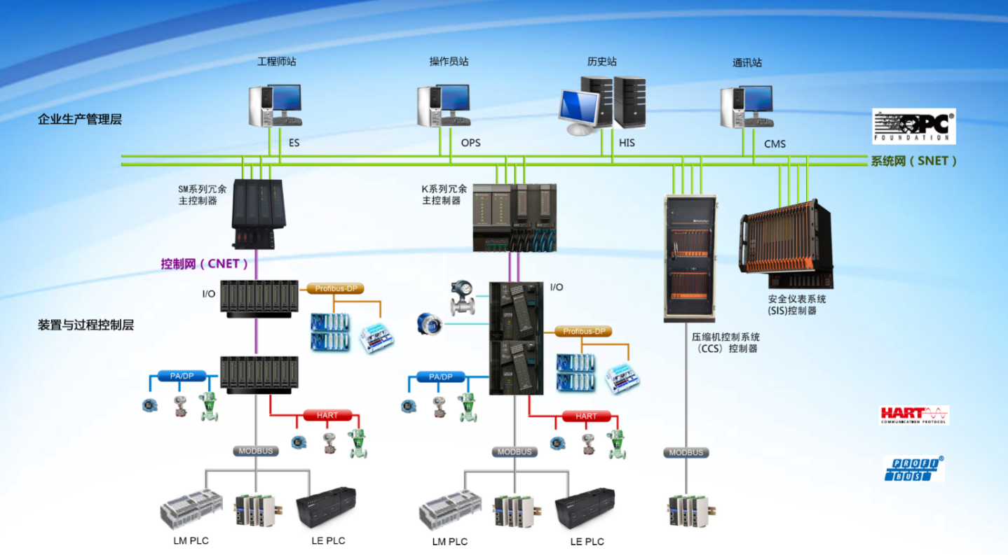
MACS V6.5系统架构图
MACS V6.5的架构是基于“多域管理”（MDM）概念的，域的相关介绍如下：
□ 域的定义
域是一组站点的集合，一个项目可以包含一个或多个域，每个域有一个唯一的编号，一个域对应一个独立的工程。一个域内包含64个控制站（10~73），每个控制站有一个唯一的编号，但不同域内允许有相同编号的站号。通过域号和站号可以定位一个控制站。一台物理计算机可以加入多个域，它仍然只有一个编号，但具有多个域号，这台计算机必须是操作员站，控制器不允许加入多域。
操作员站可以接受它加入的域的数据，可以向这个域内发送指令。对于未加入的域，它没有这个权限。控制器可以直接向另一个域的控制器请求数据，但仅限于请求数据，不能发送指令。
□ “域”结构的优势
域间相对独立，每个域自成系统。危险分散。
域间相互监视，联网后构成一个整体，信息共享，通信快速、稳定。
不同的域可以分批投入使用，后加入的域可以在不停车情况下以搭积木的方式无缝并入。
“域”内全由工业系统构成，无外来系统，安全可靠。“域”外通过网关同外部联系，防止黑客病毒影响。
□ 域的划分
一个项目最多可创建15个域，编号0~14。
实际生产系统中，域是指整个系统根据位置、功能和受控过程的特点被分为相对独立的子系统，通常每个相对独立的子系统划分为一个域。例如：火电发电厂中，两个单元机组共用一个公用系统，这3个子系统分别属于一个域。
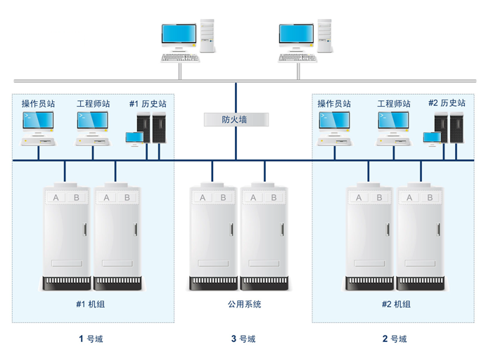
多域管理
域的一个重要功能是隔离网络流量，网络上最占带宽的实时数据仅限于每个域内传播，不同域之间没有大量实时数据包的传送。域的划分还涉及到安全、网络、操作权限等因素。
□ 加入多域
操作员站只有加入多域才可以接收这些域的实时数据，发送指令。加入多域的操作员站，虽然只有一台物理机器，对于它加入的每个域，它都以一个独立完整的操作员站的身份存在。
□ 域的通信
域内、域间通信都采用点对点的单播方式。物理上就是面向连接的TCP以及面向数据报文的UDP连接。
域内通信的数据主要包括实时数据和控制指令。历史站以及直接通信的操作员站周期向控制站节点发送实时数据的获取命令，控制站节点根据命令做相应的控制以及反馈。历史站除了与控制层有通信；与操作员通信站节点也有通信，主要体现在对历史站的数据获取。
域间通信通常有两种实现方法：1.通过设置域间引用变量，实现跨域的点对点访问，此方法的优点是对HOLLiAS-MACS V6.5.X软件版本没有限制，实现不同版本间的通信；不足之处是通信点数有要求，不能超过3000个。2.通过相关设置和组态实现多域的相互监视，此方法局限之处在于要求使用的行业软件版本一致。
□ 应用示例
示例：如下图多域管理所示，电厂的控制系统被划分成了3个域，1、2号域对应2套机组，3号域对应公用系统。
子系统 | 域号 | 控制站编号 | 操作员站编号
1号机组 | 1 | 10~21 | 80~86
2号机组 | 2 | 10~21 | 90~96
公用系统 | 3 | 10~12 | 没有专属的操作员站，与1号域的85号操作员站和2号域的95号操作员站共用。同时，这两个操作员站可以同时操作各自单元机组和公用系统。

系统网络
MACS V6.5系统的网络架构由三部分组成，从上到下依次为管理网（MNET）、系统网（SNET）、控制网（CNET）。其中系统网和控制网都是冗余配置，管理网为可选网络。
■ 管理网（MNET）
由100/1000 M以太网络构成，用于控制系统与信息管理系统（ERP或者RealMIS）、Internet、第三方管理软件等进行通讯，实现数据的高级管理和共享。管理网络层为可选网络层。
■ 系统网（SNET）
由100/1000 M高速冗余工业以太网络构成，用于工程师站、操作员站、控制站的连接，可快速构建星型、环型或总线型拓扑结构的高速冗余安全网络。SNET符合IEEE802.3及IEEE802.3u 标准，基于TCP/IP通讯协议，通讯速率100/1000 Mbps自适应，传输介质为5类非屏蔽双绞线或光缆。系统网使用128、129网段。
■ 控制网（CNET）
采用冗余现场总线与各个I/O 模块及智能设备连接，支持星型网络和总线型网络。实时、快速、高效地完成与现场通讯任务，符合IEC61158 国际标准（国标：JB/T10308.3-2001、欧标：EN50170），通讯速率1.5 Mbps，传输介质为屏蔽双绞线或者光缆。

系统组成
MACS V6.5系统主要由工程师站、操作员站、历史站、通讯站、控制站等部件组成，控制网的网络节点由控制站和I/O模块构成。
■ 工程师站
用于完成系统组态、修改及下装，包括数据库、图形、控制算法、报表的组态，过程参数的配置，操作员站、现场控制站及过程I/O模块的配置组态，数据下装和增量下装等。
■ 操作员站
用于进行生产现场的监视和管理，包括系统数据的集中管理和监视、工艺流程图显示、报表打印、控制操作、历史趋势显示、日志和报警的记录和管理等。
■ 历史站
用于完成系统历史数据的采集、存储与归档服务，以及与工厂管理网络交换信息等。
■ 通讯站
用于安装和运行OPC通讯软件，对第三方OPC Server进行数据读写。
■ 控制站
用于完成现场信号采集、控制和联锁控制算法、控制输出、通过系统网络将数据和诊断结果上传到操作员站等功能。I/O模块用于信号采集与转换、工程单位变换、模块和通道级故障诊断，通过冗余的I/O总线送给主控制器单元。
■ I/O模块
输入输出模块，用来在控制器和现场仪表/执行器间转换和传递数据/命令。
■ 其它
交换机、路由器、以太网卡和网线等网络设备。

MACS V6.5集成软件
MACS V6.5的组件着重介绍的是工程师站组态软件，主要功能如下：

组态管理
组态管理的主要功能是进行工程师站组态工作，由以下几个软件组成：
■ 工程总控
工程总控软件，运行于工程师站，用来部署和管理整个综合自动化系统。
该软件集成了工程创建、工程管理、项目管理、操作站用户组态、区域设置、操作站组态、控制站组态、总貌组态、控制分组组态、参数成组组态、趋势组组态、流程图组态、专用键盘组态、数据库查找、数据库导入导出、报表组态、编译、下装、高级计算等功能。
需要注意的是，工程管理器是面向域的，即一个工程对应着一个域，用户不能同时打开多个工程，以免组态时混乱。
■ 图形编辑
图形编辑软件，运行于工程师站。
用户可通过该软件生成在线操作的流程图和界面模板。该软件针对不同行业提供了丰富的符号库，以方便用户绘制美观实用的界面。它还支持用户自定义符号库。
■ AutoThink
DCS控制器算法组态软件，运行于工程师站。
该软件集成了控制器算法的编辑、管理、仿真、在线调试以及硬件配置功能，支持IEC61131-3中规定的ST、 LD、 SFC种语言和和利时CFC语言。
■ CCS-AutoThink
CCS控制器算法组态软件，运行于工程师站。
该软件集成了CCS控制器算法的编辑、管理、仿真、在线调试以及硬件配置功能，支持IEC61131-3中规定的LD、 FBD两种语言。
■ HIC-AutoThink
ETM281控制器算法组态软件，运行于工程师站。
该软件集成了ETM281控制器算法的编辑、管理、仿真、在线调试以及硬件配置功能，支持IEC61131-3中规定的LD、 ST两种语言和和利时CFC语言。
■ Safe-AutoThink
SIS（HiaGuard）控制器算法组态软件，运行于工程师站。
该软件集成了SIS（HiaGuard）控制器算法的编辑、管理、仿真、在线调试以及硬件配置功能，支持IEC61131-3中规定的LD、 FBD两种语言。
以上几个软件都采用树状工程组织结构管理组态信息，界面清晰，简单易用。

操作员在线
监视和控制软件，运行于操作员站。
完成实时数据采集、动态数据显示、过程自动控制、顺序控制、高级控制、报警和日志的检测、监视、操作，可以对数据进行记录、统计、显示、打印等处理。

其它组件及工具
■ OPC客户端
该工具完成与遵循OPC协议的第三方通讯功能。
■ 仿真启动管理
该工具仿真模拟运行现场控制站、历史站和操作员在线。
■ 离线查询
该工具可按条件查询系统的趋势、报警、日志等历史数据，以帮助用户分析系统运行情况或事故原因。
■ 操作员在线配置工具
该工具可配置操作员在线的默认信息，包括域号、初始页面路由信息等。
■ 版本查询工具
该工具可查询当前系统软件所有文件的版本信息。
■ 授权信息查看
该工具提供分类查看授权信息、完成软件授权的功能。
■ HSRTS Tool
该工具用来升级MACS V6.5系统控制器RTS程序。
■ HSRTS Tool（CCS）
该工具用来升级CCS系统控制器和通讯单元RTS程序。
■ HSRTS Tool（HiaGuard）
该工具用来升级SIS（HiaGuard）系统控制器和通讯单元RTS程序。
提示：在Windows 7专业版下使用HSRTS Tool/HSRTS Tool (CCS)/HSRTS Tool (HiaGuard)工具时，暂不支持User级别权限用户。
■ 语言选择
该工具用来切换离线组态软件的语言。

软件使用步骤
一个应用系统需要通过工程师站组态软件产生，组态完成后，经过编译生成相关下装文件，然后通过工程师站将这些文件分别下装到现场控制站、操作员站、服务器，从而实现系统的运转，整个流程如下图所示。
本节仅对HOLLiAS MACS V6.5的使用步骤做个简略介绍，以便读者深刻理解后面各章的内容，详细操作方法将在其它章节逐一介绍。
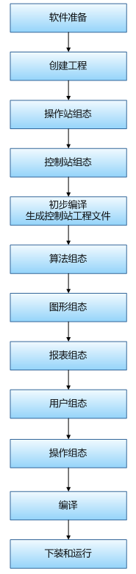
组态流程
（1） 软件准备
在工程师站上安装HOLLiAS MACSV6.5软件。
（2） 创建工程
在工程总控中选择【文件】菜单的【新建工程】项，在弹出的“新建工程向导”中按步骤填写相关信息，直至完成。在随后弹出的“组态向导”中设置操作站用户并分配历史站。
（3） 操作站组态
添加操作站并编辑该站的详细信息（例如修改网络地址、定义操作站角色等）。
（4） 控制站组态
在工程总控中添加控制站，在AutoThink（CCS-AutoThink/Safe-AtutoThink）软件中添加IO设备和相应的数据库点。
（5） 算法组态
用AutoThink（CCS-AutoThink/Safe-AtutoThink）软件进行算法组态并编译。
（6） 图形组态
使用图形编辑软件创建流程图和参数列表。
（7） 报表组态
创建报表和打印计划。
（8） 用户组态
用来添加用户、定义其级别和对应的权限。
（9） 操作组态
进行与操作相关的组态，例如启动图形组态、自定义专用键盘的功能键和设置用户权限。
（10） 编译
把组态好的工程编译成相应的下装文件，并生成控制器算法。如果组态有错误，系统会提示用户。
（11） 下装
执行此命令后，系统将自动把生成的算法和下装文件拷贝到各个操作站上，并将相应的算法程序和工程文件下装到控制器中。
（12） 运行
退出工程总控，启动操作员在线进行监控。

安装与卸载

系统运行环境

软硬件配置
为了保证系统安全稳定的运行，推荐在以下环境下安装运行HOLLiAS MACS V6.5系统：

硬件环境
硬件配置
项目 | 工程师站 | 操作员站 |  | 历史站
 |  | 单屏 | 多屏
计算机处理器 | 英特尔（Intel）酷睿四核i5或者以上 | 同左 | 同左 | 同左
内存 | 4 G以上 | 4 G以上 | 4 G以上 | 4 G以上
存储 | 硬盘，5400 rpm，500 G以上 | 硬盘，5400 rpm，500 G以上 | 硬盘，7200 rpm，500 G以上 | 硬盘，7200 rpm，750 G以上
显示卡 | 单屏或者多屏显卡 | 同左 | 同左 | 同左
网络接口 | 2块100 M或者1000 M以太网卡 | 同左 | 同左 | 同左
声卡 | 普通声卡 | 同左 | 同左 | 同左
外部接口 | USB接口（加密狗用） | 同左 | 同左 | USB接口（加密狗用）  串口（FM197用）
显示器 | 尺寸：19''/22''/23''  长宽比：16:10/16:9  分辨率：1680×1050（16:10）/1920×1080（16:9）以上 | 同左 | 同左 | 同左
键盘/鼠标 | 普通键盘  鼠标 | 普通键盘  专用键盘  鼠标 | 普通键盘  专用键盘  鼠标 | 普通键盘  鼠标
打印机 | 可选 | 可选 | 可选 | 可选

提示：
• 在操作员站多屏、多域的环境下，请确保配置的总控制站个数不超过64个，单个控制站的硬件点个数不超过1152个，否则可能会出现内存不足的情况。
• 现场使用的计算机型号，必须是通过和利时标准化兼容性测试的机型。

软件环境
软件配置
软件类型 | 工程师站/操作员站 | 历史站
操作系统 | Windows 7 Professional 64位  Windows 10 Enterprise 64位 | Windows 7 Professional 64位  Windows 10 Enterprise 64位  Windows Server 2016 Standard 64位
应用软件 | Microsoft Office 2007 / 2010 / 2016 / 2019 / 2021  OpenOffice

提示：
• 新项目推荐使用的计算机操作系统为：Windows 10 Enterprise 64位。
• 在Windows 7专业版下使用本系统软件时，为保证软件的正常安装和使用，请使用User级别及以上权限用户登录操作系统。
• 对于历史站，OpenOffice和Microsoft Office非必须安装，应当依据是否安装报表服务进行配置。
• 报表打印服务不支持OpenOffice，使用Microsoft Office时，要求与工程师站安装版本一致。
• 对于Windows 10操作系统，请勿使用微软输入法，否则可能对软件造成影响。

操作员站监视器设置
为了同时监控不同的流程图画面或信息，每个操作员站可以接1~4台监视器，多个监视器情共用一个专用键盘和鼠标。

监视器多屏显示配置
现场会根据实际情况设置上下或左右多屏显示。在各屏幕上可分别对本操作站的信息进行操作。设置方法详见屏幕配置。
提示：设置监视器多屏显示前，操作站需要安装多屏显卡驱动。

硬件加速设置
为防止操作员在线与工程总控、图形编辑、AutoThink软件网页动态绘制的刷新冲突，需设置显卡的硬件加速。
以Windows 7为例，在桌面上右击，选择【个性化】，在打开的窗口依次单击【显示】—【调整分辨率】—【高级设置】，在弹出的窗口中切换到【疑难解答】标签页，单击【更改设置】。
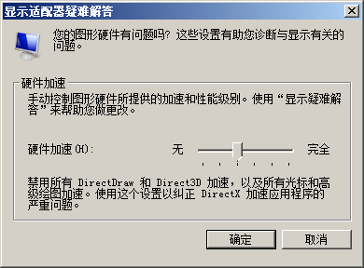
硬件加速设置
关闭硬件加速或将硬件加速调低到第三格（禁用DirectDraw和Direct3D加速），单击确定。

媒体感知功能
当采用Windows系统的局域网用户拔掉连接本机网卡的网线时，或该用户的网卡与局域网中的网络设备没有正常连接时，桌面上的“任务栏”中会显示“本地连接，网络电缆没有插好”的提示。这就是Windows系统中内置了媒体感知(Media Sense)功能。
MACS系统安装后，默认媒体感知功能是关闭的。媒体感知功能的启用/禁用取决于节点功能和网线的插拔情况，如下表所示。
节点功能说明
节点功能 | 媒体感知 | 网线
历史站/操作员站 | 关闭 | 插网线
工程师站 | 关闭 | 插网线
工程师站（仿真情况） | 打开 | 未插网线

提示：
• 作为在线运行的操作员站、历史站，媒体感知功能必须关闭，否则插拔网线时，系统状态图上的诊断会出现问题。
• 同时拔掉网线时本机上不产生报警、冗余节点产生报警；插上网线后，冗余节点报警不能恢复。
• 作为工程师站，在未插网线的情况下，如需完成仿真功能，需将媒体感知功能打开。否则，仿真控制器会启动不正常。
• 当历史站和工程师站不属于同一个节点时，如需历史站正常显示，需关闭本节点的媒体感知功能。

Windows XP/7启用/禁用“媒体感知”的步骤：
（1） 启动注册表编辑器
单击【开始】菜单，选择【运行…】，输入Regedit，单击确定按钮。
展开HKEY_LOCAL_MACHINE\System\CurrentControlSet\Services\Tcpip\Parameter项。
（2） 将以下注册表项添加到【Parameters】子项
□ 名称：DisableDHCPMediaSense
□ 数据类型：REG_DWORD（布尔型）
□ 值：1（禁用）/0（启用）
（3） 重启计算机

外围设备禁用
为保证现场操作站设备安全，MACS V6.5系统提供了对外围设备的禁用功能，包括禁用USB存储设备、光驱和软驱设备。在系统软件安装完成并重新启动后，自动实现对上述设备的禁用。
如需手动启动或禁用设备，可在系统任务栏节点守护图标上单击右键，在菜单中选择【启用/禁用设备】，在“验证登陆”窗口输入管理员密码后，弹出设置窗口，如下图所示。
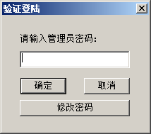
密码验证
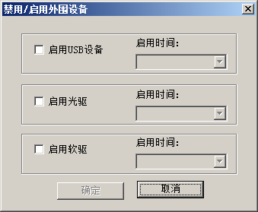
启用/启用外围设备
勾选需要启用的外围设备，并选择启用时间，单击确定完成更改。如需再次禁用设备，可进入设置窗口，取消该设备的勾选，单击确定完成更改。
提示：
• 初始验证密码为HollySys，如需修改密码，可在“验证登陆”窗口单击修改密码。修改前需要输入旧的密码验证，密码支持字母、数字、下划线、“#”的组合，最大有效长度16字节，不允许为空。
• 仅支持对USB存储设备的禁用，不支持USB HID设备。
• 禁用和启用功能仅对本台操作站有效，启用时仅对本系统做出的禁用操作有效。

系统软件架构
工业领域中，根据不同行业对工业自动控制软件的个性化和特色化需求，和利时采用定制化的方式为不同行业用户提供更为专业的、贴合实际需求的工业控制软件。MACS V6.5系统软件根据上述用户需求，将软件包分为基础平台、三个基础版本（非电通用版、火电版、平台版），在基础版本上开发有各个行业的行业包，如下图所示。
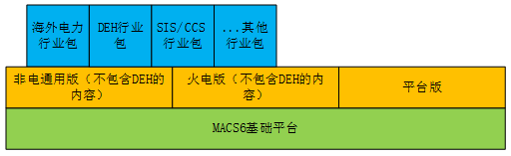
系统软件架构
■ 基础平台
提供软件安装的基础资源内容，为MACS V6.5各个基础版本提供平台环境。安装文件名称为HOLLiAS_MACS_PlantView.exe，是其他版本安装的前导。
■ 基础版本
□ 非电通用版：主要用于国内、外非电力行业。在基础平台上，提供可以满足不同行业基本的、常规的功能需求。安装文件为HOLLiAS_MACS_Universal.exe，该版本软件的安装必须建立在基础平台的安装之上。
□ 火电版：主要用于国内电力行业。在基础平台上，提供适应火电行业需求的软件版本，包含专用的行业功能、行业图符和图库、算法指令、操作菜单等。安装文件为HOLLiAS_MACS_Huodian.exe，该版本软件的安装必须建立在基础平台的安装之上。
□ 平台版：主要用于MACS V5现场升级到MACS V6.5使用，安装文件为HOLLiAS_MACS_General.exe，该版本软件的安装必须建立在基础平台的安装之上。
■ 行业包
□ 海外电力行业包：搭配非电通用版软件可以用于国外电力行业以及国内、外非电力行业自备电厂，安装文件为HOLLiAS_MACS_Universal_Power.exe。
□ SIS/CCS行业包：在非电通用版的基础上，安装为工业安全仪表系统（简称SIS）及三重化冗余容错压缩机控制系统（简称CCS）而自主研发的工业控制策略组态软件，安装文件为HollySys_SIS(HiaGuard).exe和HollySys_CCS.exe。
使用MACS V6.5软件的过程中，必须采用“基础平台+基础版本+行业包”的结构。下面依次介绍软件的基础平台、非电通用版以及CCS和SIS(HiaGuard)行业包的安装，其它基础版本软件和行业包的安装可参考非电通用版软件的安装和CCS&SIS系统软件安装包。

MACS V6.5系统软件安装

MACS MACS V6.5系统软件安装包
V6.5软件安装包包括软件基础平台安装文件、非电通用版安装文件、火电版安装文件、海外电力行业包安装文件、平台版安装文件、autorun和帮助手册等，如下图所示。
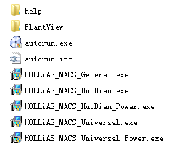
系统软件安装包
提示：如若原来已安装过本软件，需完全卸载软件，包括MACS V6.5基础平台软件、基础版本软件和行业包，并重启计算机后删除安装目录文件夹..\HOLLiAS_MACS，方可重新安装，注意在删除软件时做好工程备份。

MACS V6.5系统软件Autorun界面
在安装盘目录下找到 文件，双击该文件，打开Autorun界面如下图所示。
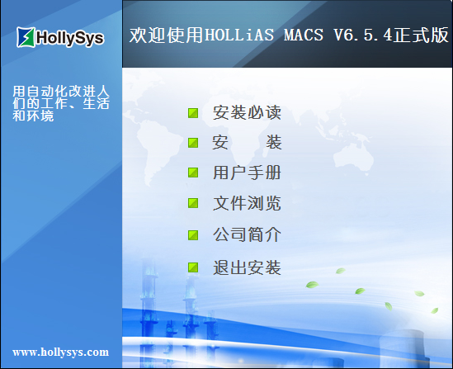
Autorun界面
■ 安装必读：打开Readme.pdf文件，查看MACS V6.5软件安装简介。
■ 安装：安装HOLLiAS_MACS V6.5基础平台和非电通用版软件。
■ 用户手册：打开软件帮助手册目录。
■ 文件浏览：打开安装包文件所在路径。
■ 公司简介：打开和利时公司网站主页。
■ 退出安装：退出Autorun界面。

基础平台软件安装
在实际工程中，每台计算机担当的角色各不相同，一般分为工程师站、历史站和操作员站，它们在整个系统中的功能也各不相同。简单说：
□ 工程师站：主要负责离线组态、在线下装和调试。
□ 历史站：负责处理、存储数据，响应客户请求。
□ 操作员站：负责监视和查看实时数据，操作设备。
因此在每台计算机上安装HOLLiAS MACS软件时，也需要区分角色来安装不同的组件。
下面首先介绍MACS V6.5基础平台软件的安装，包括安装工程师站、操作员站、历史站、报表打印服务和通讯站。这些组件可以安装在相同的机器上，也可以安装在不同的机器上。

工程师站的安装

工程师站安装步骤
（1） 启动安装向导
双击安装光盘PlantView文件夹中的 文件，弹出“选择安装语言”对话框，如下图所示。
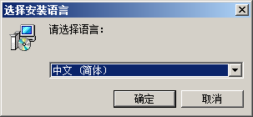
选择安装语言
默认选择中文（简体），单击确定按钮，显示“安装向导”对话框，如下图所示。
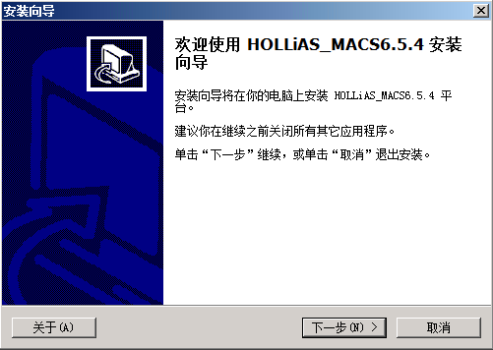
安装向导
（2） 选择目标位置
鼠标左键单击下一步按钮，显示“选择目标位置”对话框，如下图所示。
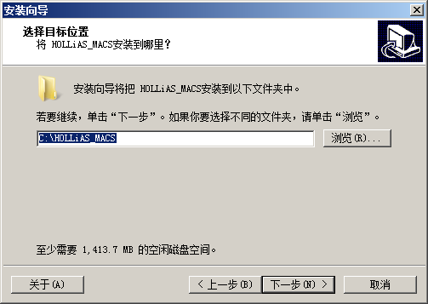
选择目标位置
系统默认的安装路径是：Windows系统所在驱动器:\HOLLiAS_MACS\。单击浏览按钮，可以设置软件的其他存储路径。对话框底端显示软件安装要求的最小可用磁盘空间大小。
提示：
• 选择安装路径时，不能包含中文字符，英文分号以及 / : * ? " < > | 符号。
• 若安装路径与本软件卸载前的路径不同，请执行：【我的电脑】—右击【属性】—【高级】—【性能】—【数据执行保护】，勾选为除下列选定程序之外的所有程序和服务启用DEP，添加“\HOLLiAS_MACS\RTDB\WINRTS.exe”，单击确定。
（3） 选择安装类型
单击下一步按钮，显示“安装类型”对话框，如下图所示。
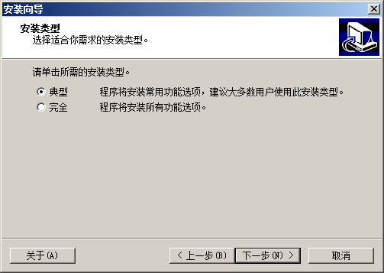
选择安装类型
安装程序提供典型和完全两种安装类型，根据用户不同需求选择不同的安装类型。
□ 典型：可对组件进行选择性安装。
□ 完全：安装所有组件。
安装工程师站时，选择典型安装，点击下一步按钮。
（4） 选择安装组件
显示“安装组件”对话框，如下图所示。按照计算机角色不同分为5类典型安装：工程师站、操作员站、历史站、报表打印服务、通讯站。
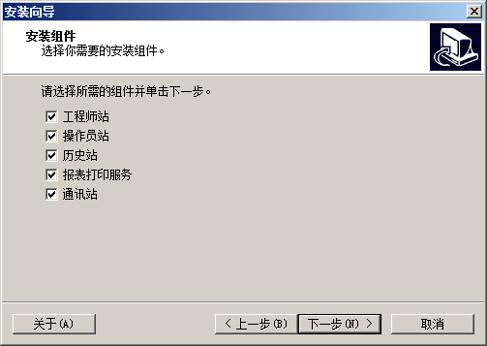
选择安装组件
不同角色安装包含组件内容如下：
□ 工程师站：工程师站、离线查询、公共组件、AutoThink、脚本。
□ 操作员站：操作员在线、公共组件、脚本。
□ 历史站：实时站、历史站、IOServer、公用组件。
□ 报表打印服务：报表打印服务、公用组件。
□ 通讯站：通讯站、公共组件。
默认各个组件均为选中状态，安装时可去除不需要安装的组件，设为即可。安装工程师站时，在安装组件界面中只勾选工程师站，如下图所示。
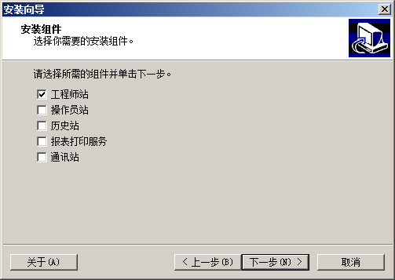
选择安装组件-工程师站
提示：
• 选择典型类型进行安装时，需要注意：担当不同角色的计算机必须安装相应的组件功能，否则无法正常工作。
• 历史站、报表打印服务可以在组态中分别分配给不同的计算机，相应的计算机必须安装对应的组件。
（5） 工程师站配置
单击下一步按钮，显示“工程师站配置”对话框，如下图所示。
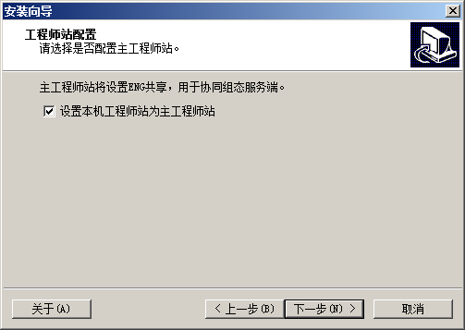
工程师站设置
设置本机工程师站为主工程师站，选中后本机由系统自动设置ENG共享，用于协同组态的服务端。缺省为选中状态，取消选择，本机将作为从工程师站使用。
（6） 准备安装
单击下一步按钮，显示“准备安装”对话框，如下图所示。
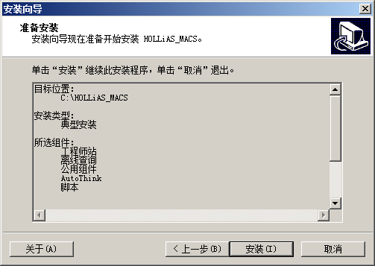
准备安装-工程师站
此界面显示出所有的安装设置信息，包括安装的目标位置、安装类型、所选组件。
若发现有需要更改的地方，可以单击上一步回到相应的界面，进行修改。
（7） 正在安装
确认安装信息无误后，单击安装按钮，显示“正在安装”对话框，显示软件的安装进度，如下图所示。
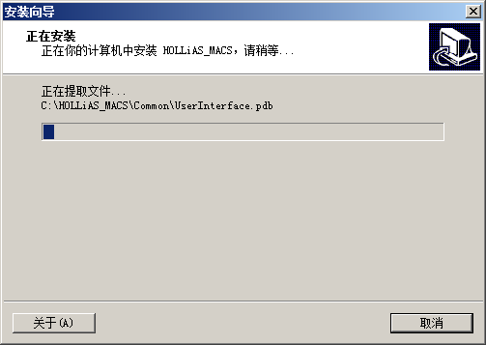
安装进度
（8） 完成安装
安装完成后，显示安装完成对话框，如下图所示。选择是，立即重启电脑（Y），并单击完成按钮，计算机重新启动，工程师站安装完成。
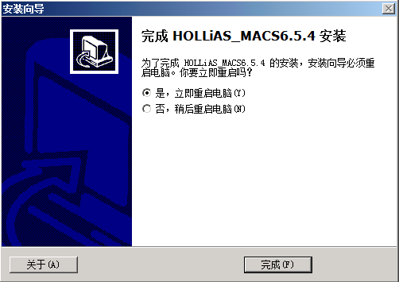
完成安装

工程师站安装内容
工程师站安装完成后，在【开始】—【所有程序】—【HOLLiAS_MACS】中生成快捷菜单如下图所示。
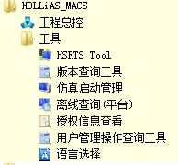
开始菜单

开始菜单
其中【HOLLiAS_MACS】项包含子目录分别如下所示：
■ 工程总控：工程师站组态软件的入口程序，通过“工程总控”软件，可以打开“AutoThink”（算法组态）和“图形编辑”软件。
■ 工具：包含HSRTS Tool、版本查询工具、仿真启动管理、离线查询（平台）和授权信息查看工具。
□ HSRTS Tool：控制器固件更新工具，该工具可以对当前工程中控制器固件进行更新、检测，缺省密码是hollysys。
□ 版本查询工具：查看当前计算机上安装的软件文件的名称、版本、修改日期和路径信息。具体内容详见版本查询工具。
□ 仿真启动管理：仿真系统可以用于在单机上对组态完成的工程内容进行模拟运行。具体内容详见仿真启动管理。
□ 离线查询（平台）：启动离线查询系统，离线查询历史数据的工具。具体内容详见离线查询。
□ 授权信息查看：对加密狗信息进行查看，对加密狗进行升级和电子授权信息进行导入。具体内容详见授权信息查看。
□ 用户管理操作查询工具：具体内容详见用户管理操作查询。
□ 语言选择：具体内容详见语言设置。
提示：在Windows 7专业版下使用HSRTS Tool工具时，暂不支持User级别权限用户。

安装文件夹
HOLLiAS MACS安装路径下主要文件夹功能如下：
□ AutoThink：安装算法组态组件。
□ Common：系统运行的公用组件，包括配置文件、动态链接库，以及网络节点诊断和网络客户端对时服务等程序。
□ ENG：工程师站组态组件。其中【user】子目录下存放用户建立的工程，所有工程组态信息和编译生成内容都存放在相应工程目录下。特别地，在安装通用版或者行业版软件包后，在该目录下会添加相应的基础工程文件夹及其基础工程文件。
□ help：放置软件的在线帮助文件。
□ Log：存储MACS系统的运行日志文件。
□ Offline：安装离线查询的组件。
□ OpenOffice：Open Office.org 3.2 安装工具。
□ RTS：HSRTS Tool的存放文件夹。用于刷新控制站程序。
□ Script：安装脚本组件。

操作员站的安装

操作员站的安装步骤
安装操作员站时，启动安装向导并选择目标位置后，在“安装组件”对话框中只勾选操作员站，如下图所示。
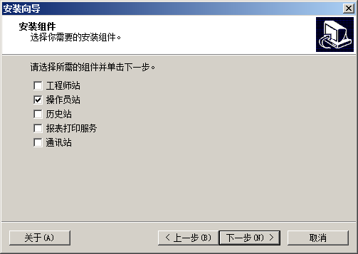
选择安装组件-操作员站
点击下一步按钮继续进行安装，其余步骤与工程师站安装一致，详见工程师站安装步骤。

操作员站的安装内容
操作员站安装完成后，在【开始】—【所有程序】—【HOLLiAS_MACS】中生成快捷菜单如下图所示。
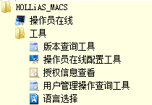
开始菜单

开始菜单
其中【HOLLiAS_MACS】项包含子目录分别如下所示：
■ 操作员在线：操作员站运行程序，启动监视/操作画面。
■ 工具：包含操作员在线配置工具、版本查询工具和授权信息查看工具。
□ 版本查询工具：查看当前计算机上安装的软件文件的名称、版本、修改日期和路径信息。具体内容详见版本查询工具。
□ 操作员在线配置工具：配置本站操作员在线的登录域号、操作员在线登陆后显示的指定页面，报警显示模式等。具体内容详见操作员在线配置。
□ 授权信息查看：对加密狗信息进行查看，对加密狗进行升级和电子授权信息进行导入。具体内容详见授权信息查看。
□ 用户管理操作查询工具：具体内容详见用户管理操作查询。
□ 语言选择：具体内容详见语言设置。

安装文件夹
以下列举出HOLLiAS MACS安装路径下的各种主要文件夹，并简单描述其功能：
□ Common：系统运行的公用组件，包括配置文件、动态链接库，以及网络节点诊断和网络客户端对时服务等程序。
□ help：放置软件的在线帮助文件。
□ Log：存储MACS系统的运行日志文件。
□ Ops：安装操作站组件。在被设置为操作站的节点计算机上，【start】子目录接收保存工程师站下装的操作站运行信息。
□ Script：安装脚本组件。

历史站的安装

历史站的安装步骤
安装历史站时，启动安装向导并选择目标位置后，在“安装组件”对话框中只勾选历史站，如下图所示。
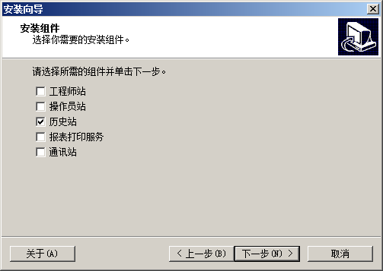
选择安装组件-历史站
点击下一步按钮，设置历史数据的存储路径，如下图所示。
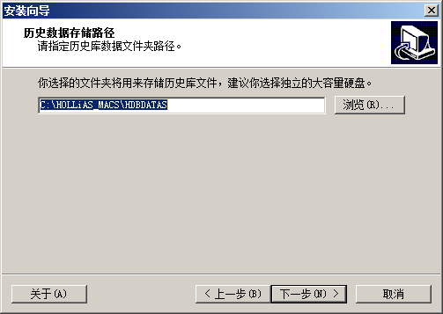
设置历史数据存储路径
单击浏览按钮，可以修改历史库数据的存储路径。
提示：
• 系统默认的历史数据存储路径是：<C:\HOLLiAS_MACS\HDBDATAS>。
• 只有安装组件选择历史站才有此界面。
点击下一步按钮继续进行安装，其余步骤与工程师站安装一致，详见工程师站安装步骤。

历史站的安装内容
历史站安装完成后，在【开始】—【所有程序】—【HOLLiAS_MACS】中生成快捷菜单如下图所示。
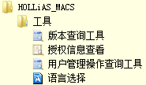
开始菜单

开始菜单
其中“HOLLiAS_MACS”项包含子目录分别如下所示：
■ 工具：包含版本查询工具和授权信息查看工具。
□ 版本查询工具：查看当前计算机上安装的软件文件的名称、版本、修改日期和路径信息。具体内容详见版本查询工具。
□ 授权信息查看：对加密狗信息进行查看，对加密狗进行升级和电子授权信息进行导入。具体内容详见授权信息查看。
□ 用户管理操作查询工具：具体内容详见用户管理操作查询。
□ 语言选择：具体内容详见语言设置。

安装文件夹
以下列举出HOLLiAS MACS安装路径下的各种主要文件夹，并简单描述其功能：
□ Common：系统运行的公用组件，包括配置文件、动态链接库，以及网络节点诊断和网络客户端对时服务等程序。
□ HDB：安装历史库服务组件。在被设置为历史库服务（HDBServer）的节点计算机上，【start】子目录接收保存工程师站下装的历史库服务运行信息。
□ help：放置软件的在线帮助文件。
□ IOServer：安装IO服务组件。在设置为IO服务（IOServer）的节点计算机上，【start】子目录接收保存工程师站下装的IO服务运行信息。
□ Log：存储MACS系统的运行日志文件。
□ RTDB：安装实时库组件。在被设置为实时服务（RTDBServer）的节点计算机上，【start】子目录接收保存工程师站下装的实时服务运行信息。
□ HDBDATAS：默认存储历史库数据。仅在启动历史库服务的计算机上创建该文件夹，并存储历史数据。历史库存储路径可以在安装软件时修改。

报表打印服务的安装

报表打印服务的安装步骤
安装报表打印服务时，启动安装向导并选择目标位置后，在“安装组件”对话框中只勾选报表打印服务，如下图所示。
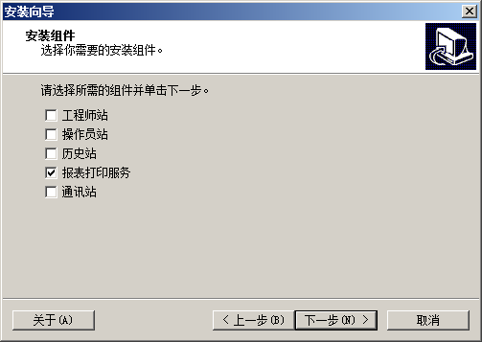
选择安装组件-报表打印服务
提示：作为报表打印服务器使用时，必须安装报表打印服务。
单击下一步按钮继续进行安装，其余步骤与工程师站安装一致，详见工程师站安装步骤。

报表打印服务的安装内容
在报表打印服务组件安装完成后，在【开始】—【所有程序】—【HOLLiAS_MACS】中生成快捷菜单如下图所示。
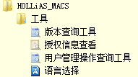
开始菜单

开始菜单
其中【HOLLiAS_MACS】项包含子目录分别如下所示：
■ 工具：包含版本查询工具和授权信息查看工具。
□ 版本查询工具：查看当前计算机上安装的软件文件的名称、版本、修改日期和路径信息。具体内容详见版本查询工具。
□ 授权信息查看：对加密狗信息进行查看，对加密狗进行升级和电子授权信息进行导入。具体内容详见授权信息查看。
□ 用户管理操作查询工具：具体内容详见用户管理操作查询。
□ 语言选择：具体内容详见语言设置。

安装文件夹
以下列举出HOLLiAS MACS安装路径下的各种主要文件夹，并简单描述其功能：
□ Common：系统运行的公用组件，包括配置文件、动态链接库，以及网络节点诊断和网络客户端对时服务等程序。
□ help：放置软件的在线帮助文件。
□ Log：存储MACS系统的运行日志文件。
□ Printer：安装打印服务组件。

通讯站的安装

通讯站的安装步骤
安装通讯站时，启动安装向导并选择目标位置后，在“安装组件”对话框中只勾选通讯站，如下图所示。
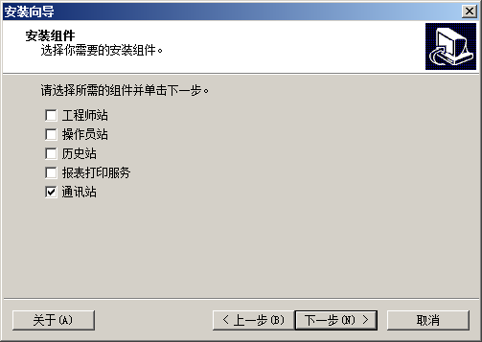
选择安装组件-通讯站
点击下一步按钮继续进行安装，其余步骤与工程师站安装一致，详见工程师站安装步骤。

通讯站的安装内容
在通讯站组件安装完成后，在【开始】-【所有程序】-【HOLLiAS_MACS】中生成快捷菜单如下图所示。
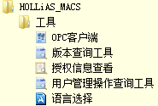
开始菜单

开始菜单
其中【HOLLiAS_MACS】项包含子目录分别如下所示：
■ 工具： 包含OPC客户端、版本查询工具和授权信息查看工具。
□ OPC客户端：启动OPC客户端程序。具体内容详见OPC客户端。
□ 版本查询工具：查看当前计算机上安装的软件文件的名称、版本、修改日期和路径信息。具体内容详见版本查询工具。
□ 授权信息查看：对加密狗信息进行查看，对加密狗进行升级和电子授权信息进行导入。具体内容详见授权信息查看。
□ 用户管理操作查询工具：具体内容详见用户管理操作查询。
□ 语言选择：具体内容详见语言设置。

安装文件夹
以下列举出HOLLiAS MACS安装路径下的各种主要文件夹，并简单描述其功能：
□ Common：系统运行的公用组件，包括配置文件、动态链接库，以及网络节点诊断和网络客户端对时服务等程序。
□ help：放置软件的在线帮助文件。
□ Log：存储MACS系统的运行日志文件。
□ OPCClient：安装OPC客户端组件。软件遵守OPC2.0规范，用于与符合该标准的其他厂商的OPC服务端软件进行数据通讯。

非电通用版软件的安装
在完成基础平台软件的安装之后，安装非电通用版软件，安装步骤如下：
（1） 启动安装向导
插入安装光盘，在弹出的Autorun界面中选择安装，或双击安装光盘中的 文件，弹出“选择安装语言”对话框，如下图所示。
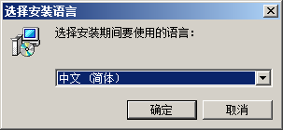
语言选择
默认选择中文（简体），单击确定按钮，弹出提示框，如下图所示。
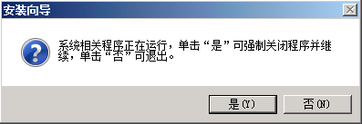
安装提示
提示：如果操作系统中未安装过基础平台软件，在非电通用版软件安装时需要选择安装路径、安装类型和安装组件，设置完成后优先安装基础平台软件，结束后自动安装非电通用版软件。安装步骤与基础平台软件类似，详见基础平台软件安装。
（2） 准备安装
单击是按钮继续安装非电通用版软件，显示“准备安装”对话框，如下图所示。
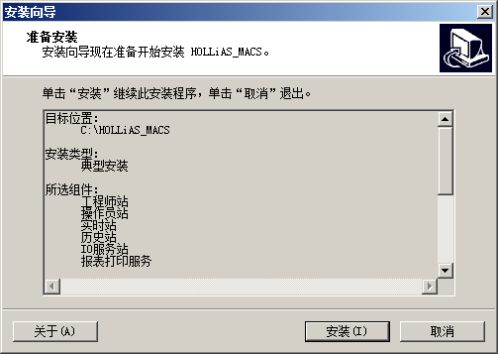
准备安装
（3） 正在安装
单击安装按钮，显示“正在安装”对话框，显示软件的安装进度，如下图所示。
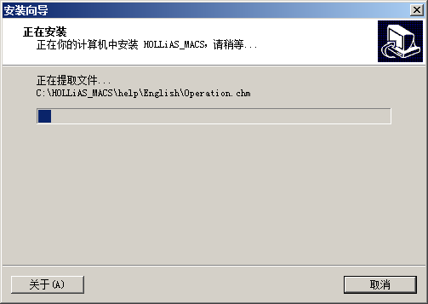
正在安装
（4） 完成安装
安装完成后，显示安装完成对话框，如下图所示。选择是，立即重启电脑（Y），并单击完成按钮，计算机重新启动，非电通用版软件安装完成。
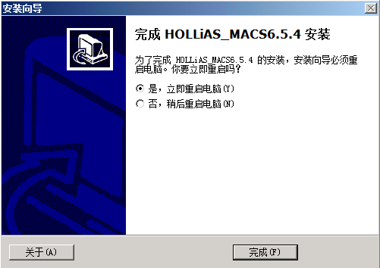
完成安装

CCS&SIS系统软件安装

CCS&SIS系统软件安装包
CCS&SIS系统软件安装包包括MACS V6.5软件基础平台安装文件、非电通用版安装文件、SIS(HiaGuard)行业包安装文件、autorun和帮助手册等，如下图所示。
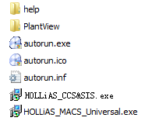
系统软件安装包
提示：
• 如果原来已安装过本软件，需完全卸载软件，包括MACS V6.5基础平台软件、非电通用版软件、SIS(HiaGuard)行业包软件，并重启计算机后删除安装目录文件夹..\HOLLiAS_MACS，方可重新安装，注意在删除软件前做好工程备份。
• 请勿在CCS&SIS软件安装完成前打开工程总控软件创建工程。

CCS&SIS系统软件Autorun界面
在安装盘目录下找到 文件，双击该文件，打开Autorun界面如下图所示。
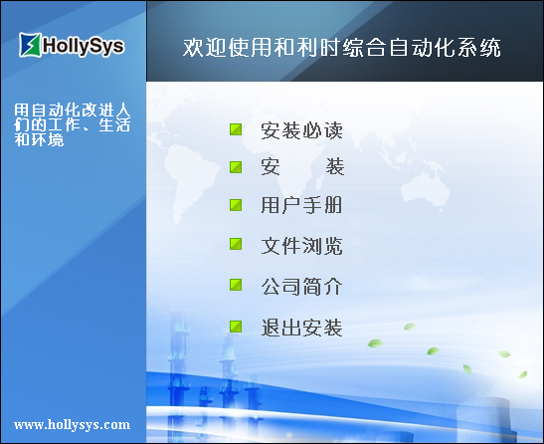
Autorun界面
■ 安装必读：打开Readme.pdf文件，查看综合自动化系统安装简介。
■ 安装：安装HOLLiAS CCS&SIS（HiaGuard）行业包软件。
■ 用户手册：打开软件帮助手册目录。
■ 文件浏览：打开安装包文件所在路径。
■ 公司简介：打开和利时公司网站主页。
■ 退出安装：退出Autorun界面。

CCS&SIS系统软件的安装步骤
（1） 启动安装向导
插入安装光盘，在弹出的Autorun界面中选择“安装CCS and SIS（HiaGuard）”，或双击安装光盘中的 文件，弹出“选择安装语言”对话框，如下图所示。

选择安装语言
默认选择中文（简体），单击确定按钮，显示“安装向导”对话框，如下图所示。
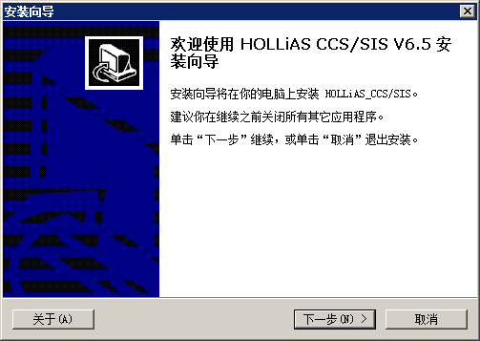
安装向导
如果操作系统中未安装过非电通用版软件，单击下一步按钮，弹出提示窗口，如下图所示。
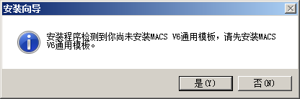
通用版软件安装提示
单击是按钮，弹出非电通用版软件安装向导进行安装，安装步骤详见非电通用版软件的安装。
（2） 安装过程
非电通用版软件安装结束后，或系统中已安装过非电通用版软件，单击下一步按钮，显示“正在安装”对话框，显示软件的安装进度，如下图所示。
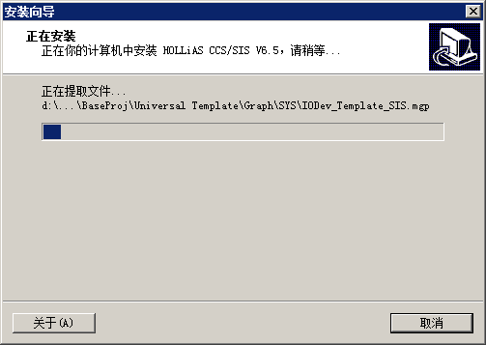
正在安装
（3） 安装完成
安装完成后，显示安装完成对话框，如下图所示。选择是，立即重启电脑（Y），并单击完成按钮，计算机重新启动，SIS软件安装完成。
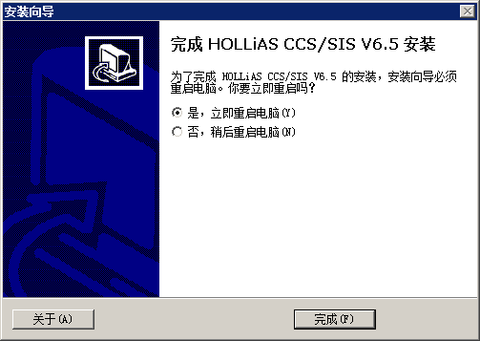
安装完成

CCS&SIS系统软件的安装内容

开始菜单
■ 工具：
□ HSRTS Tool(HiaGuard)：HiaGuard控制器固件更新工具，该工具可以对当前工程中控制器固件进行更新、检测，缺省密码是0。
□ HSRTS Tool(CCS):CCS控制器固件更新工具，该工具可以对当前工程中控制器固件进行更新、检测，缺省密码是0。
提示：在Windows 7专业版下使用HSRTS Tool（HiaGuard）工具时，暂不支持User级别权限用户。

安装文件夹
■ Safe_AutoThink
SIS算法组态软件安装文件。
■ Safe_RTS
HSRTS Tool（HiaGuard）的存放文件夹，用于刷新SIS控制站程序。

取消安装
在软件安装过程中，如果想中断或退出安装程序，只需要单击“安装向导”界面中的取消按钮，弹出对话框如下图所示。
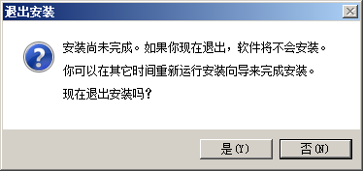
退出安装
单击是按钮，安装中断并且退出安装进行。
提示：
• 取消操作同样适用于软件的卸载。
• 为了避免出现错误，在安装或卸载进行中，尽量不要进行取消操作。

系统设置
MACS软件安装完成后，通过【计算机】-右键【属性】-【高级系统设置】-性能【设置】，打开“性能选项”窗口，取消勾选【拖动时显示窗口内容】，点击【确定】。
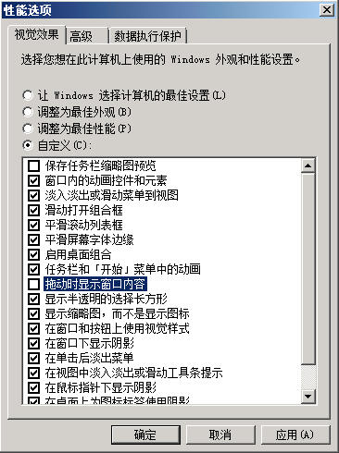
性能选项设置

系统软件卸载
可以通过计算机的“控制面板”卸载HOLLiAS MACS软件。卸载完成后，需要进行以下操作：
由于安装该软件后，会自动禁用当前计算机的USB口；当软件卸载后，需要您手动恢复USB口的作用。建议您通过右击桌面的【计算机】—【管理】—【系统工具】—【设备管理器】—【通用串行总线控制器】，右击期望启用的USB节点，单击【启用】命令，完成该USB口的功能恢复。
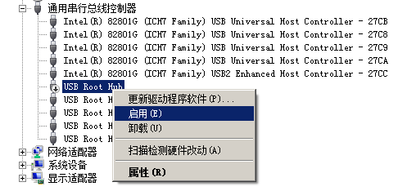
串口启用
提示：
• 软件卸载完成后，只是删除了相应的注册信息以及执行文件，而相关的历史数据、下装文件、日志、图形、以及用户组态的工程相关文件，依然保存在相关目录中。当再次安装系统软件后，这些数据不会丢失。若要完全删除所有文件，则需要进入到相应的安装目录下进行手动删除。
• 如果单独卸载基础平台或非电通用版软件，CCS&SIS行业包软件将无法正常使用。

系统健康诊断
当软件安装成功，第一次下装结束后，系统软件将自动生成快照。系统健康诊断通过周期性对比系统当前状态与正常系统快照来监视系统文件。如果出现异常，如系统文件损坏，系统会给出提示，严重时“工程总控”软件将无法正常启动，如下图所示。
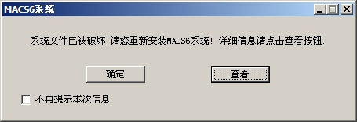
普通文件被损坏后提示信息
可以点击查看按钮切换到“工程文件不一致信息”界面，如下图所示。用户能够查看被修改文件的序号、信息说明、文件名称、文件大小、创建时间、修改时间、访问时间和文件路径信息。
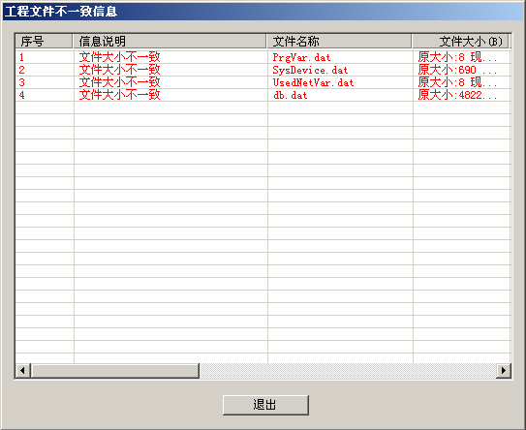
（a）
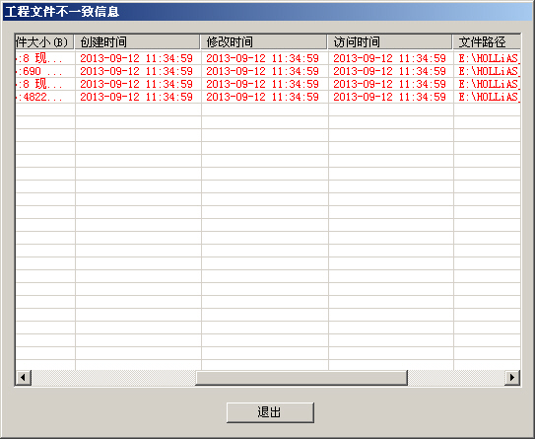
（b）
工程文件不一致信息窗口
系统健康诊断模块将损坏的系统文件分为两类，普通文件和重要文件，用字体颜色加以区分：
□ 普通文件被损坏的信息，字体颜色用黑色显示。
□ 重要文件被损坏的信息，字体颜色用红色显示。
如果损坏的系统文件仅为普通文件，点击确定后，软件可以正常运行。
当损坏的系统文件包含重要文件时：
□ 如果软件正在运行，点击确定按钮后，提示保存工程后退出软件。
□ 如果软件未启动，系统健康诊断模块将不允许启动工程总控软件。

注意事项
■ 安装新版本软件前需要先卸载旧版本软件。
■ 如果在安装过程中出现错误提示，请退出安装程序并重新启动计算机后，再进行安装。
■ 如果存在补丁程序，请按照补丁的安装说明进行操作。
■ 在英文操作系统中需要显示中文，请将控制面板的【区域和语言选项】—【高级】—【非Unicode程序的语言】设置为中文（简体）。
■ 软件卸载前要注意，一定要先退出在线运行的HOLLiAS MACS服务以及程序。

辅助工具软件安装
本小节简要介绍开源办公软件OpenOffice.org 的安装过程，该软件安装后可以替代Microsoft Excel软件在系统运行软件中的功用：辅助完成类结构编辑、数据库的导入、数据库的导出、报表编辑、批量替换点名、在线报表打印等工作。
OpenOffice.org软件的主要安装步骤如下：
在“C:\HOLLiAS_MACS\OpenOffice”目录下找到openofficeorg32.msi文件，双击该文件，弹出准备安装提示框，如下图所示。
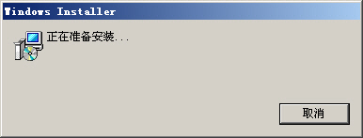
准备安装
进入OpenOffice.org的安装向导页面，显示软件名称、版本以及安装提示，如下图所示。单击下一步，准备安装软件。
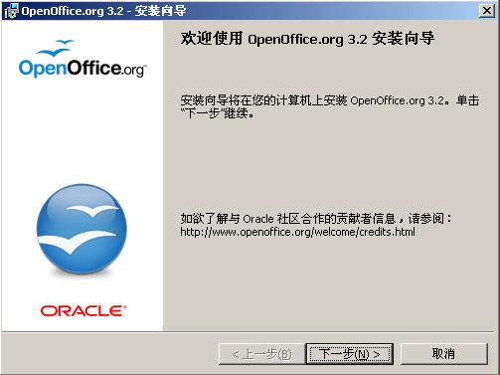
安装向导
单击下一步按钮，进入“用户信息”界面，如下图所示。输入用户姓名和单位，单击下一步。
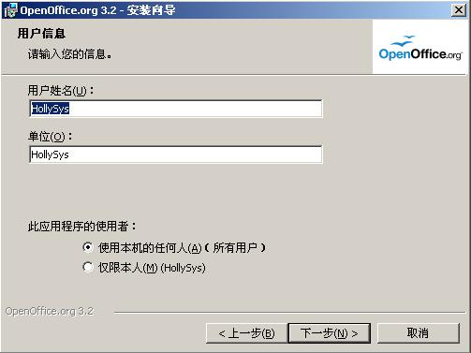
用户信息
弹出“安装类型”界面如下图所示，提供如下两种类型：
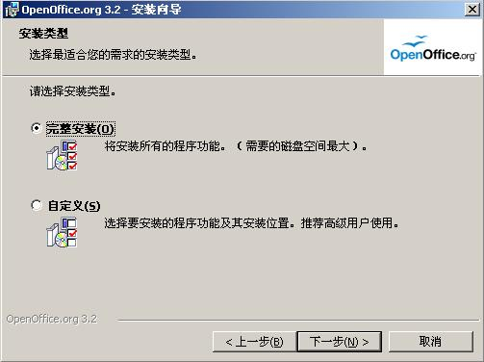
安装类型
■ 完整安装
缺省为完整安装，即安装OpenOffice.org的所有功能组件。
■ 自定义
可以选择自定义安装，即选择性地安装所需的OpenOffice.org的模块。
选择自定义类型，单击下一步按钮，弹出“自定义安装”窗口，如下图所示。
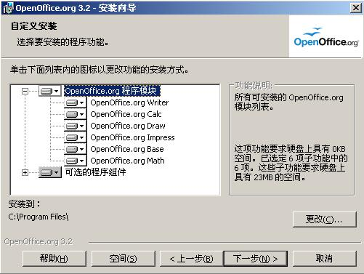
自定义安装
必须选择【OpenOffice.org程序模块】节点下的【OpenOffice.org Calc】模块，缺省的安装路径为“C:\Program Files\”，单击更改按钮，弹出“更改当前目标文件夹”界面，如下图所示。在“文件夹名称”框中输入目标文件夹名称，单击确定按钮完成目标文件夹修改。
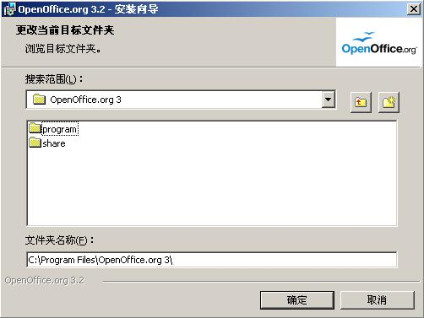
更改当前目标文件夹
设置目标文件夹和安装类型后，单击“自定义安装”窗口中的下一步按钮，弹出“已准备好安装程序”界面，如下图所示。
确认安装信息无误后，单击安装按钮进行安装。如果上述步骤还需要有修改的地方，单击上一步按钮返回修改。
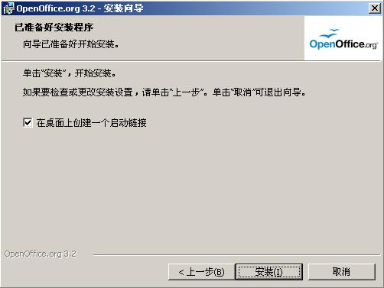
已准备好安装程序
安装开始后，显示安装进度如下图所示。
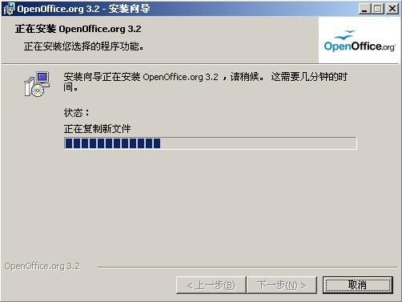
正在安装
安装完成后，弹出“安装向导完成”对话框，如下图所示。单击完成按钮关闭该对话框。
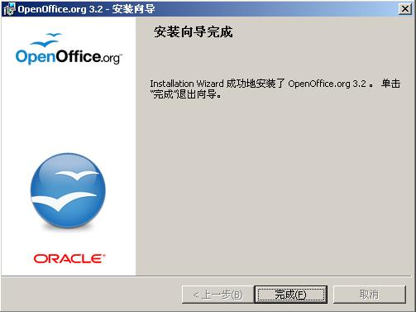
安装完成

系统软件工具

授权信息查看
授权信息查看工具可以对加密狗信息进行查看，对加密狗进行升级和电子授权信息进行导入。
□ 开始菜单：单击【开始】—【所有程序】—【HOLLiAS_MACS】—【工具】—【授权信息查看】。
当机器中未插入加密狗或加密狗无法识别，打开“授权信息查看”工具时会弹出提示信息，如下图所示。
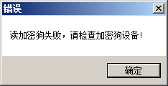
读取加密狗失败
若加密狗硬件正常，插入后无法识别，可参考Q：插入硬件加密狗无法识别时该如何处理？进行操作。
若加密狗不是出自和利时公司时，系统会判作异常并有弹窗提示，请联系和利时公司。

加密狗信息
插入加密狗并正确识别后，显示当前插入加密狗的授权信息，及当前用户获得的基础授权和行业授权信息，如下图所示。
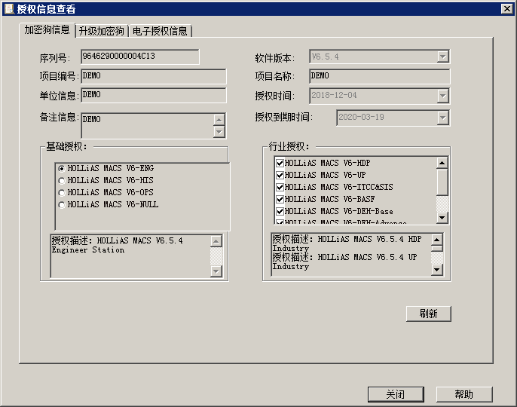
加密狗信息
提示：
• 每台设备只能插入一个加密狗。
• Windows 7系统中，请在开始菜单中以管理员身份运行“授权信息查看”工具。
• 若进行了历史库扩容功能的授权，则开关量历史库最大点项由30,000个增长为60,000个，模拟量历史库最大点项由13,000个增长为30,0000个，模拟量历史库容量由24 MB增长为64 MB。
在使用加密狗时，需要注意以下问题：
■ 对于工程总控：
□ 未插入加密狗，启动软件后，提示进入试用状态，试用时间为8小时，到期后软件提示保存并自动退出。
□ 插入加密狗，启动软件后，正常运行。
□ 正常状态下拔掉加密狗，软件正常运行；试用状态下插入加密狗，需要重启软件才能切换到正常状态。
■ 对于OPS在线：
□ 未插入加密狗，启动OPS在线后，提示进入试用状态，试用期为15天，到期后OPS在线自动退出。
□ 插入加密狗，启动在线后，正常运行。
□ 正常状态下，加密狗的操作员站运行授权时间到期后，OPS在线提示后进入试用状态。
□ 正常状态下拔掉加密狗，OPS在线在10分钟内进入试用状态；在试用状态下插入加密狗，OPS在线在10分钟内切换回正常状态。
■ 对于历史服务（实时库RTDBManage、历史库HDBServer）：
□ 未插入加密狗或总点数超过授权点数，启动NodeDaemon后，提示实时库和历史库未授权，进入试用状态，试用期15天，到期后RTDBManage和HDBServer服务提示并退出。
□ 插入加密狗，启动NodeDaemon后，服务正常运行。
□ 正常状态下，加密狗的历史站运行授权时间到期后，RTDBManage和HDBServe服务提示后进入试用状态。
□ 常状态下，拔掉加密狗，10分钟内提示并进入试用状态；试用状态下插入加密狗，10分钟内会切换回正常状态；试用到期后插入加密狗，若加密狗的历史站运行授权时间未到期，10分钟内RTDBManage和HDBServer服务会重新启动。
■ 对于交换机服务（SWManage、DHCPServer）：
□ 未插入加密狗，启动工程总控后，交换机服务进入试用状态，试用期15天，到期后SWManage和DHCPServer服务自动退出。
□ 插入加密狗，启动工程总控后，服务正常运行。
□ 正常状态下，加密狗的交换机服务授权时间到期后，进入试用状态。
□ 正常状态下，拔掉加密狗，10分钟内进入试用状态；试用状态下插入加密狗，10分钟内会切换回正常状态；试用到期后插入加密狗，若加密狗的交换机服务授权时间未到期，10分钟内SWManage和DHCPServer服务会重新启动。
■ 对于OPC客户端：
□ 未插入加密狗，启动OPC客户端后，进入试用状态，试用期15天，到期后OPC客户端提示并退出。
□ 插入加密狗，启动OPC客户端后，正常运行。
□ 正常状态下，加密狗的OPC客户端运行授权时间到期后，OPC客户端自动进入试用状态。
□ 正常状态下，拔掉加密狗，OPC客户端在10分钟之内进入试用状态；试用状态下插入加密狗，OPC客户端在10分钟内切换回正常状态。

升级加密狗
当客户需要增加新的授权功能，或者需要增加点类型的数量时，需要升级加密狗，如下图所示。
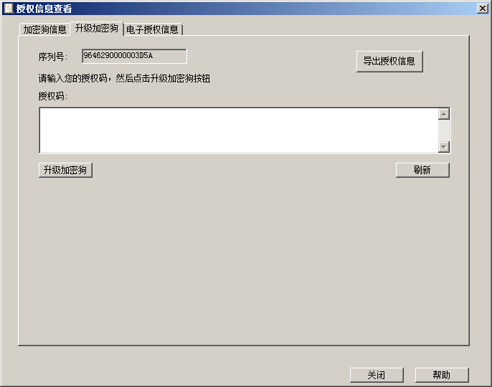
升级加密狗
插入加密狗后，系统将自动识别加密狗序列号。用户使用从和利时获取的授权码，输入至授权码输入框后，单击升级加密狗按钮，对当前使用的加密狗进行升级。
用户获取的授权码，可通过单击导出授权信息按钮，将授权信息导出到txt文件中。
提示：需要升级加密狗时，请联系和利时公司，并提供加密狗的序列号，序列号可从页面中查询。

电子授权信息
电子授权相对于上面提到的加密狗授权，用户导入从和利时获得授权文件，即可完成授权操作，如下图所示。
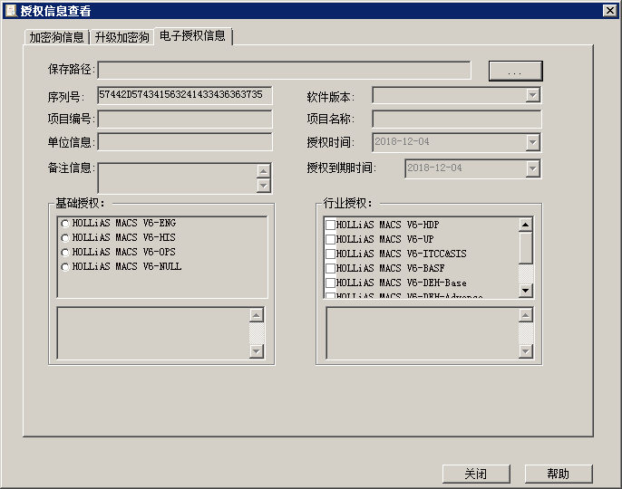
电子授权信息
单击保存路径后的按钮，打开窗口如下图所示。
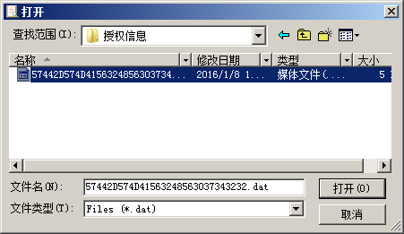
导入授权文件
选择电子授权文件所在路径，单击打开按钮，完成授权文件导入。授权成功后，电子授权信息如下图所示。
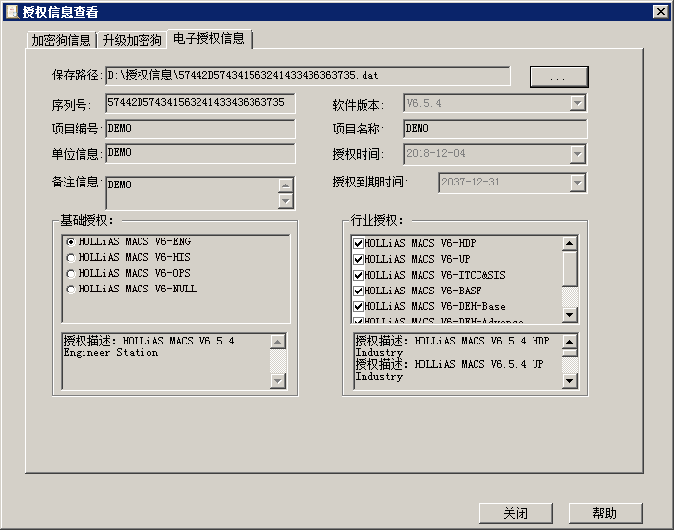
完成软件授权
提示：
• 当硬件加密狗和电子授权同时存在时，优先读取加密狗中的授权信息。
• 需要电子授权，请联系和利时公司，并提供软件的序列号，序列号可从页面中查询。

版本查询工具
具体内容详见MACS系统利用版本查询工具来获取所有版本信息。
开始菜单：单击【开始】-【HOLLiAS_MACS】 -【版本查询工具】，打开“版本查询工具”窗口，如下图所示。
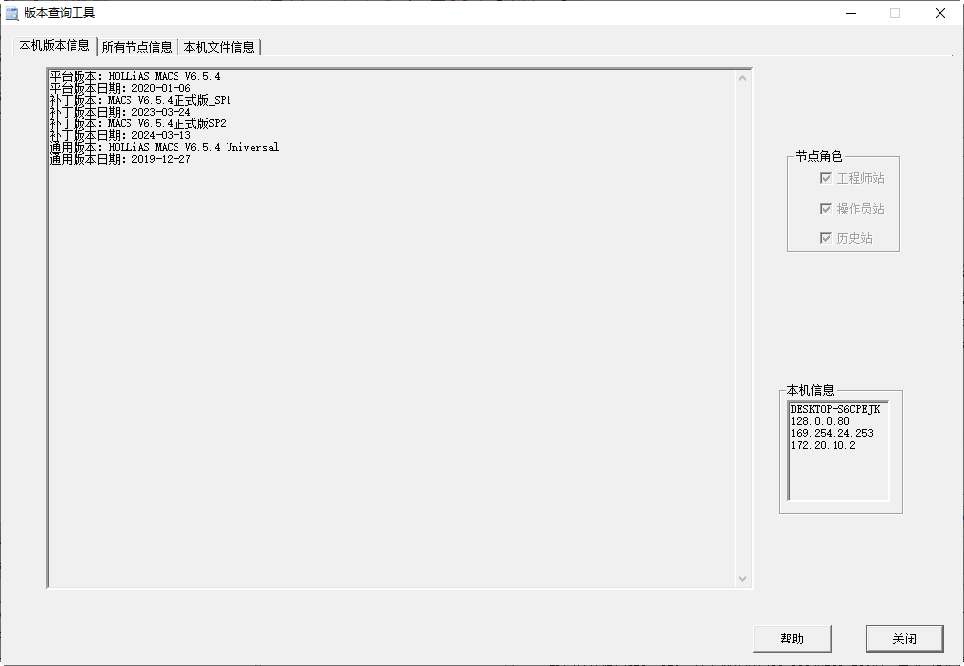
版本查询工具
窗口包含3个标签页，其中两个与本机有关，一个与当前工程有关。
■ 本机版本信息：展示当前计算机安装的MACS软件版本信息，计算机名和IP地址，以及在控制系统中担负的角色。
■ 本机文件信息：展示HOLLiAS_MACS安装路径下的文件信息。列表中支持对所选文件进行删除或打开文件所处位置。
■ 所有节点信息：以列表形式展示指定IP范围内节点的计算机名、IP、版本信息、角色、查询结果。
■ 起始/终止 IP：每次支持查询100个有效IP。
IP网段开始为128、129，且主机标识为80~111和208~239时，当填写的网络异常影响查询结果时，版本查询工具会自动尝试用冗余网段再查询一次。比如查询128.0.0.80~128.0.0.91之间的节点信息，其中128.0.0.89节点访问失败，版本查询工具会用129.0.0.89再查询一次。
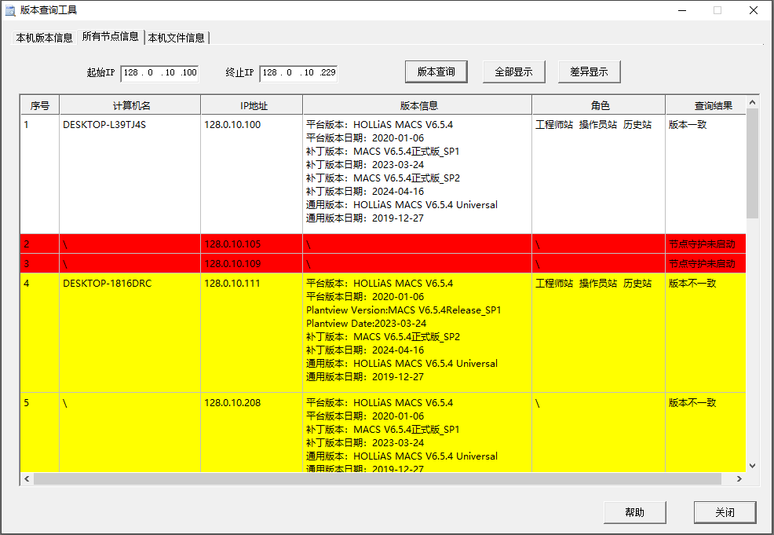
网络中断造成的查询失败，信息列表中不显示相关信息。
■ 如果IP能ping通，但是节点守护不存在或未启动，则显示红色背景；
■ 查询到版本信息，但与本机不一致，则显示黄色背景；
■ 只有查询到的版本信息与本机一致，会显示白色背景。

日志收集工具
用户可通过日志收集工具将计算机上的信息进行收集，并压缩到指定路径。
□ 开始菜单：单击【开始】-【所有程序】-【HOLLiAS_MACS】 -【工具】-【日志收集】。
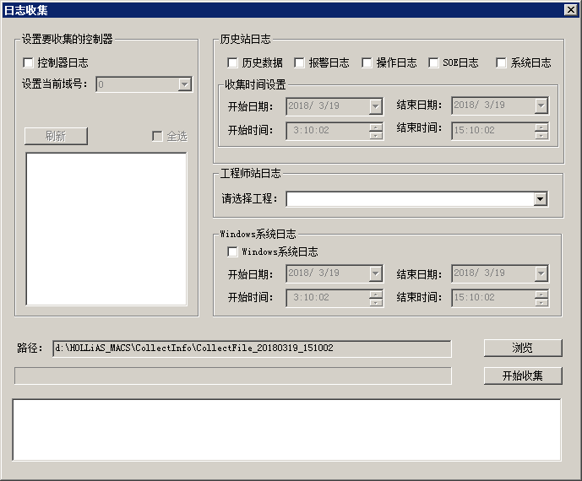
日志收集

控制器日志
勾选控制器日志，在下拉列表中选择域号，单击刷新，系统会列出当前域号下所有在线的控制器，默认会勾选所有的控制器。用户可通过单击控制器前面的复选框，选择只收集某个或某几个控制器的日志；也可以通过单击全选选择/取消选择所有的控制器。

历史站日志
只有本机安装了历史站，才可以设置历史站日志。
在该处可以设置历史数据、报警日志、操作日志、SOE日志和系统日志。勾选了对应的复选框后才可设置收集时间，需要注意的是，结束日期必须大于开始日期，结束时间必须大于开始时间，否则系统会弹出提示信息。

工程师站日志
只有本机安装了工程师站，才可以设置工程师站日志。
在下拉列表中选择需要收集日志信息的工程，若未选择工程，则不进行工程师站日志。

Windows系统日志
在该处可以设置是否收集Windows系统日志，勾选了Windows系统日志后才可设置收集时间，需要注意的是，结束日期必须大于开始日期，结束时间必须大于开始时间，否则系统会弹出提示信息。

其他操作

设置保存路径
系统默认以“...\HOLLiAS_MACS\CollectInfo\CollectFile_当前日期_随机码（如CollectFile_20180319_151634）”为保存路径，如需修改路径，单击浏览，在弹出的窗口可以设置日志文件的保存路径和文件名称。

开始收集
设置完成后单击开始收集，系统开始收集日志，并显示收集进度以及收集结果。收集成功后会生成以“名称_当前日期_随机码.pdb.001”的文件，如“Log_ 20180319_154417.pdb.001”。若日志内容大于10 MB，系统会以10 MB为单位，生成多个文件。如“Log_ 20180319_154417.pdb.001”、“Log_ 20180319_154417.pdb.002”和“Log_ 20180319_154417.pdb.003”。
提示：在收集的过程中，请勿删除目标路径文件夹。

OPC客户端

软件介绍
本软件是运行于MACS6系统下的OPC Client通信软件，软件作为DCS系统的一个接口实现与其他系统厂商设备之间进行数据的交换。软件遵守OPC 2.0规范，可与所有符合该标准的OPC Server软件进行数据通信，通信支持的数据类型为开关量数据和模拟量数据。

通信流程
软件运行在通信站，把从OPC Server中采集到的数据写入MACS6系统数据库，或者将HOLLiAS MACS V6系统数据库中得到的数据写入OPC Server，如下图所示。
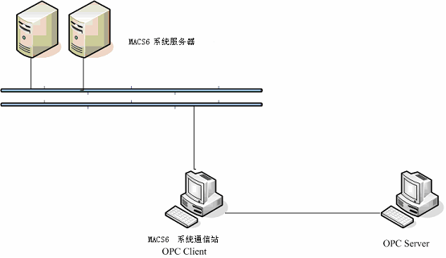
通信流程示意图

运行环境
■ 硬件环境：PC机一台，内存256 M以上，硬盘5 G以上，安装以太网卡。
■ 软件环境：操作系统要求 windows 2000 SP4 及以上版本，MACS V6系统。

功能介绍
本软件作为 OPC 客户端，主要实现以下功能：
□ 配置与调试功能。
□ 通信功能。
□ 运行状态显示功能。
□ 开机自动运行。

启动客户端
□ 开始菜单：单击【开始】-【所有程序】-【HOLLiAS MACS】-【工具】-【OPC客户端】。
运行软件，主界面如下图所示。
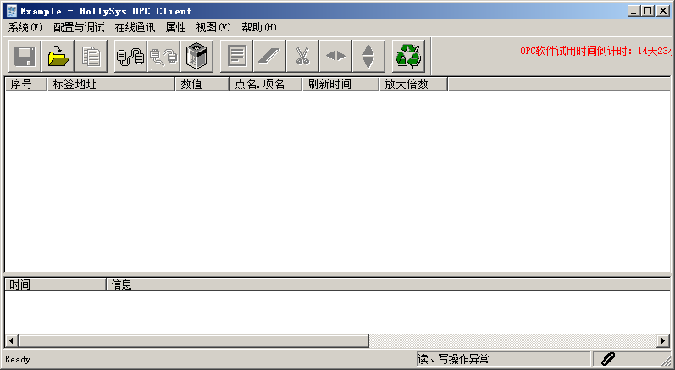
OPC客户端运行界面
提示：
• 在安装HOLLiAS MACS V6软件安装时，只有选择安装通讯站角色后，才能使用OPC客户端功能。
• OPC软件需要和利时公司的授权后才能正常使用，否则用户只能以试用模式打开。

配置与调试

服务器配置
□ 菜单栏：单击【配置与调试】—【Macs6服务器配置】；
□ 工具栏：。
打开“Macs6 服务器配置”对话框如下图所示。这里的域号与MACS6系统中的域的概念相同。
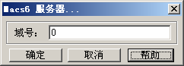
设置域

数据读写调试
□ 菜单栏：单击【配置与调试】—【Macs6读写调试】。
可以选择【Macs6读写调试】命令来测试OPC与服务器系统数据通信的状况，如下图所示。
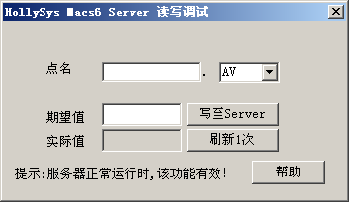
数据读写调试
点名为MACS6系统数据库中实际对应的点名，项名为数据库中定义的项名。在期望值输入框中输入相应的值，单击写至Server按钮，将期望值写到MACS6数据库之中。
单击刷新1次按钮，读取数据库中的实际值，比对是否和期望值一致，以此来判断二者的通讯情况。

设置写服务器方式
□ 菜单栏：单击【配置与调试】—【写MACS6服务器方式】。
写MACS6服务器方式分为中断方式和周期方式，默认情况为中断方式（即当Server端数据发生变化时写数据到MACS6 服务器）。如果要增加周期写数据的功能，可以选择【写MACS6服务器方式】命令，如下图所示。
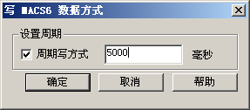
配置写周期
勾选周期写方式，并填写时间间隔，来增加周期写数据的功能，OPC客户端将周期的把数据当前值写到服务器中。
提示：
• 写MACS6服务器方式需在断开服务器的情况下设置。
• 当设置为周期写方式时，需在连接服务器后，点击刷新按钮，所有的设置才能生效。

连接OPC服务器
□ 菜单栏：单击【配置与调试】—【连接OPC服务器】；
□ 工具栏：。
选择【连接OPC服务器】命令，进行与OPC Server的连接，如下图所示。
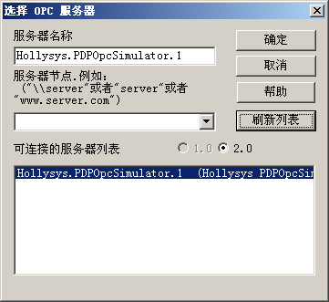
连接OPC服务器
首先单击刷新列表按钮，当前可以连接的OPC Server将出现在最下方列表之中，选中要通信的服务器名单击确定按钮即可。
如果要进行远程连接，首先在服务器节点中输入OPC Server所在计算机的名称或IP地址，然后单击刷新列表按钮。

断开OPC服务器
□ 菜单栏：单击【配置与调试】—【断开OPC 服务器】；
□ 工具栏：。
选择【断开OPC服务器】命令来停止OPC通信。

开机自动运行
□ 菜单栏：单击【配置与调试】—【开机自动运行】。
【开机自动运行】命令用于启动计算机时自动运行OPC客户端软件。
选择【开机自动运行】后，可以实现：
□ 服务器连接断开后，在1分钟时间内自动连接上次连接的服务器。
□ 开机自动启动OPC客户端时，在1分钟时间内自动连接到上次连接的服务器。
提示：用户必须在设置需要连接的服务器并进行手动连接后，开机自动运行功能才能生效。

保存配置
□ 菜单栏：单击【配置与调试】—【保存配置】。
选择【保存配置】命令，把当前的配置信息保存到一个.ini文件中，自动运行时加载该配置信息。
再次运行软件时，单击工具栏上的按钮，程序恢复到保存时的运行状态。

保存为.csv文件
□ 菜单栏：单击【配置与调试】—【保存为.csv文件】。
选择【保存为.csv文件】命令，将通信点信息保存到.csv文件中。
再次运行软件时，单击工具栏的 按钮，选择.csv文件中的通信点信息导入到客户端之中。

通信功能

增加标签
□ 菜单栏：单击【配置与调试】—【增加标签】；
□ 工具栏：。
当和OPC Server建立起连接后，可以通过选择【增加标签】命令来添加通信点，如下图所示。与OPC Server连接方式请参见连接OPC服务器。
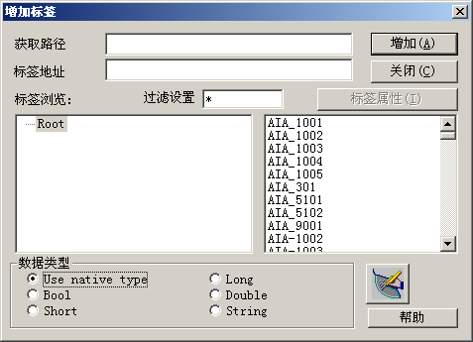
添加点
双击右下方列表中存在的点名或者选中某个标签名点击增加按钮即可，添加的通信点会在主界面中显示，如下图所示。
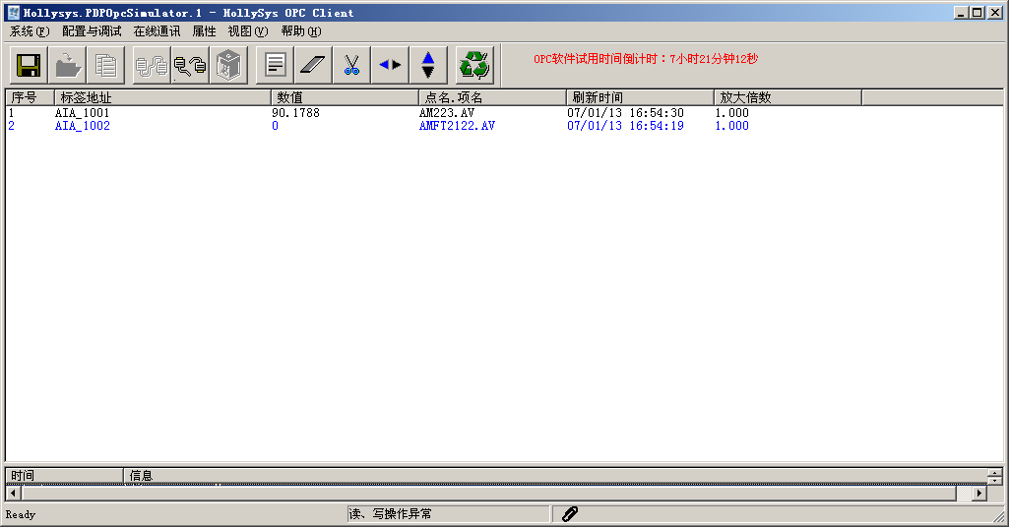
标签显示
■ 标签地址：OPC通信中的标签地址。
■ 点名.项名：对应的MACS6服务器中的点名和项名。例如AMI002为点名，AV为项名。
■ 放大倍数：默认为1（即原始大小），大于1为放大，小于1为缩小。

修改标签属性
□ 菜单栏：单击【属性】—【标签属性】。
通过选择【标签属性】命令，或者双击该点来修改属性，如下图所示。
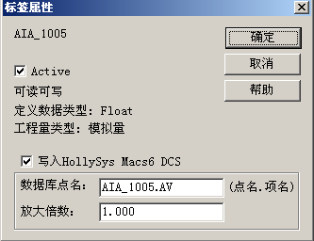
修改点属性

删除标签
□ 菜单栏：单击【配置与调试】—【删除标签】；
□ 工具栏：。
如果要删除某个通信点，先选中该点然后选择【删除标签】命令，在弹出窗口中选择是，删除该点，如下图所示。
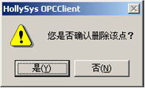
删除点

标签配置表
□ 菜单栏：单击【配置与调试】—【标签配置表】。
可以选择【标签配置表】命令来查看标签的配置情况，如下图所示。
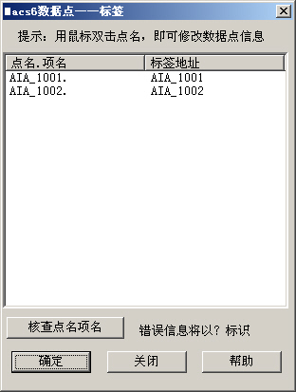
标签配置信息

设置通讯方向
□ 菜单栏：单击【配置与调试】—【单点通讯方向】/【全部点通讯方向】；
□ 工具栏：/。
通过选择【单点通讯方向】和【全部点通讯方向】命令用来改变点的通信方向。
当列表中的点为黑色时，通信方向为OPC Server到MACS V6.5系统，为蓝色时通信方向为MACS V6.5系统到OPC Server。
也可以通过工具栏上的按钮来改变点的通信方向，按钮 表示“单点通讯方向反转”， 表示“改变全部点通讯方向”。
如果需要在客户端运行后自动进行通讯链接，可以勾选【在线通讯】菜单下的【自动运行】命令进行设置。

运行状态显示
■ 菜单栏：单击【属性】—【OPC服务器状态】。
选择【OPC服务器状态】命令来查看与OPC服务器当前的连接状况，如下图所示。
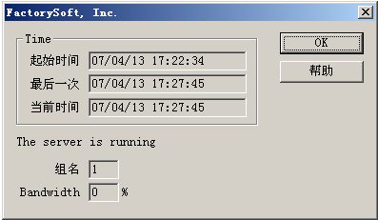
通信连接状态
主界面的状态条还会显示与MACS6服务器的通信状态，如下图所示。
通信状态

DCOM配置

OPC服务器配置
如果OPC Client要远程连接OPC Server，需要对OPC Server端机器的DCOM进行设置，Window的登录帐户要具有管理员权限，且用户密码不要为空。
设置方法如下：

DCOM配置
□ 开始菜单：单击【开始】—【运行】。
在“运行”窗口中输入dcomcnfg，单击确定，如下图所示。
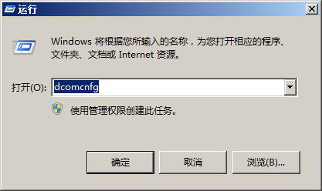
运行dcomcnfg
在弹出的组件服务窗口中，展开组件服务节点，右击【我的电脑】并选择【属性】，如下图所示。
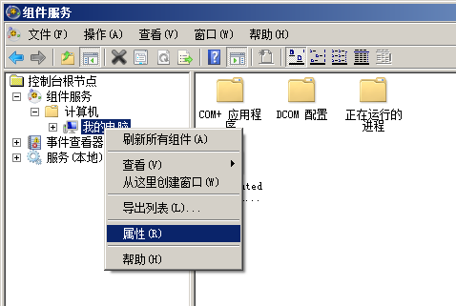
组件服务
在 “我的电脑 属性”窗口中需要进行如下配置：

默认属性
勾选在此计算机上启动分布式COM(E)，默认身份验证级别选择连接，默认模拟级别选择标识，如下图所示。
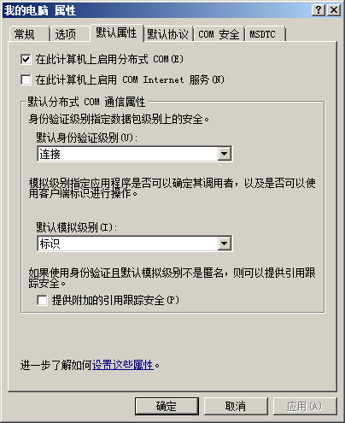
默认属性

默认协议
必须有面向连接的TCP/IP，如果列表中有多项，那么必须保证面向连接的TCP/IP在第一项，如下图所示。
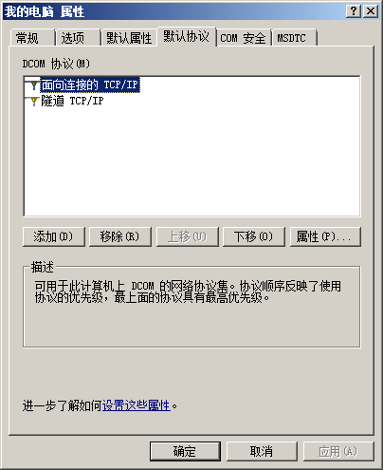
默认协议

COM安全
COM安全中4个按钮都需要点击进入配置，如下图所示。
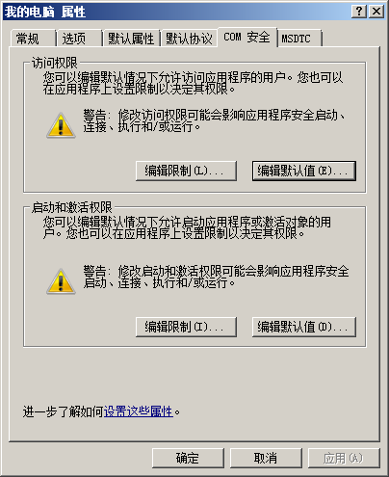
COM安全
■ 访问权限
□ 编辑限制：增加Everyone用户，并选中所有允许。
□ 编辑默认值：增加Everyone用户，并选中所有允许。
■ 启动和激活权限
□ 编辑限制：增加Everyone用户，并选中所有允许。
□ 编辑默认值：增加Everyone用户，并选中所有允许。

OPC服务器配置
在“组件服务”窗口中，打开【DCOM配置】，如下图所示。
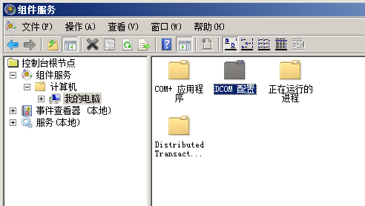
DCOM配置
在窗口中找到OpcEnum项和已安装的OPC服务器，分别进行配置，如下图所示。
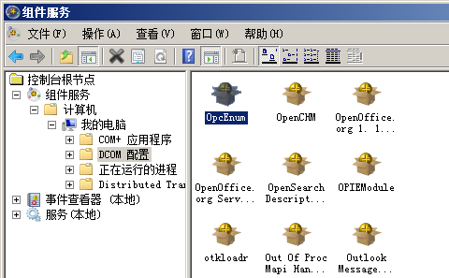
OpcEnum
右击OpcEnum，在弹出菜单中选择【属性】，打开“属性”窗口，具体配置如下：

常规
身份验证级别选择为无，如下图所示。
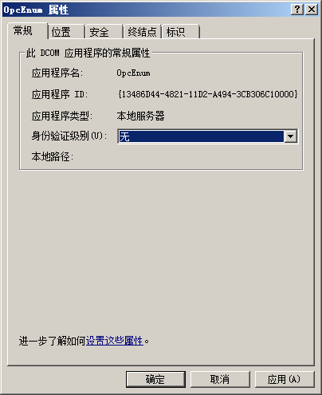
OpcEnum属性-常规

位置
勾选在此计算机上运行应用程序，如下图所示。
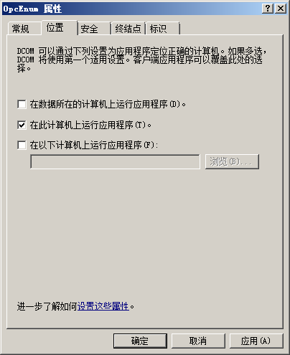
OpcEnum属性-位置

安全
【启动和激活权限】、【访问权限】、【配置权限】全部选择自定义，然后单击编辑，如下图所示。
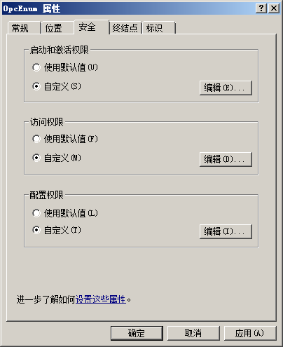
OpcEnum属性-安全
在弹出的“启动权限”对话框中增加Everyone用户，并将所有权限都设置为允许，如下图所示。
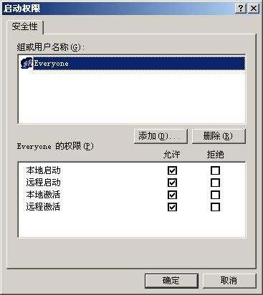
启动权限

终结点
必须有面向连接的TCP/IP项，如果列表中有多项，那么必须保证面向连接的TCP/IP在第一项，如下图所示。
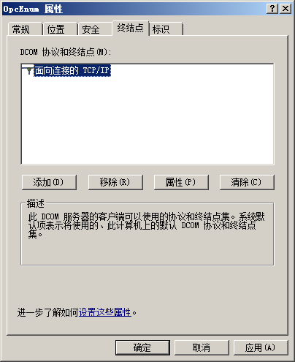
OpcEnum属性-终结点

标识
选择交互式用户，如下图所示。完成后，单击应用或确定。
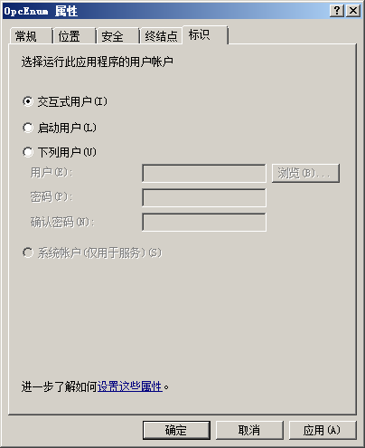
OpcEnum属性-标识

系统配置
 | ■ 开始菜单：单击【控制面板】—【管理工具】—【本地安全策略】—【本地策略】－【安全选项】－【网络访问：本地帐户的共享和安全模式】。
打开设置窗口如下图所示。选择经典-本地用户以自己的身份验证，单击确定。
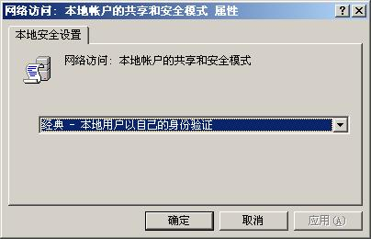
网络访问

OPC客户端配置
在 OPC客户端进行配置，Windows的登陆帐号必须跟服务器登陆帐号名和密码一致，该帐户可以是普通用户。
配置过程与服务器类似，只需要对DCOM配置和系统配置进行设置即可。

OPC配置注意事项
■ 项目名务必要写正确，具体名称请根据数据库中定义的来写。
■ 配置立即生效，不需要重启，如果遇到异常问题，可以尝试重启计算机。
■ 远程连接的两台计算机（分别运行OPC Client和OPC Server）用同一用户名和密码登录。
■ 必须保证远程服务Remote Procedure Call(RPC)，Remote Procedure Call(RPC) Locator， 、Routing and Remote Access已启动，如下图所示。
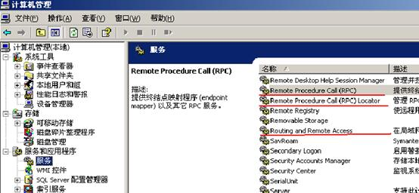
服务列表

OPC客户端组态示例
（1） 在MACS数据库中建立通讯点
在AutoThink的【全局变量】节点中建立AM（模拟量中间点）、DM（开关量中间点）或者其他简单类型的变量作为MACS和第三方的通信点。
提示：直接添加的数据库点与第三方通讯时，第三方点值写在MACS的实时库中，只能在操作员在线上进行显示，不能作为逻辑组态点在算法组态中使用。如需在算法组态中使用，请在新建服务器点（0号站的点）时，将BENGCAL项（工程计算属性）置为输出点；新建控制器点时，将EW项（通讯写到IO站）置1。
（2） 连接OPC服务器
□ 菜单栏：单击【配置与调试】—【连接OPC服务器】；
□ 工具栏：。
启动OPC客户端，选择【连接OPC服务器】命令，打开“选择OPC服务器”对话框，如下图所示。单击刷新列表，在可连接的服务器列表中选择所需服务器后单击确定。
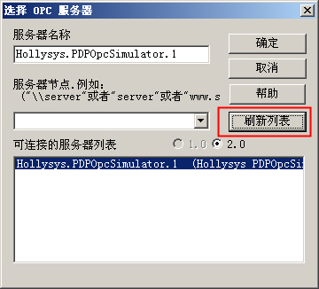
选择OPC服务器
（3） 增加标签
□ 菜单栏：单击【配置与调试】—【增加标签】；
□ 工具栏：。
选择【增加标签】命令，打开“增加标签”对话框，如下图所示。
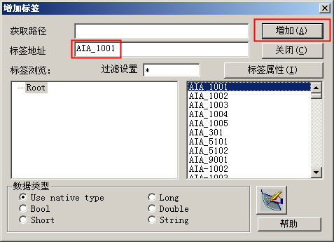
增加标签
标签列表中的所有标签都是在OPC服务器中建立的，选中标签列表中的标签后，相应的标签会填写在标签地址栏，点击增加按钮，将标签增加在OPC客户端主界面中。
□ 菜单栏：单击【配置与调试】—【标签配置表】。
标签配置的全部情况可在“Macs6数据点——标签”中查看，如下图所示。

标签配置信息
（4） 关联标签
□ 菜单栏：单击【属性】—【标签属性】。
在OPC客户端标签列表中双击新增加的标签，或者选择【标签属性】命令，在弹出的“标签属性”对话框中完成OPC服务器标签与MACS数据库通讯点进行关联的操作，如下图所示。
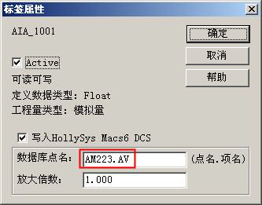
标签属性
在数据库点名框中输入MACS数据库点的点名.项名，单击确定。对应关系会显示在OPC客户端主界面的点名.项名列，如下图所示。
关联标签显示
（5） 设置通讯方向
□ 菜单栏：单击【配置与调试】—【单点通讯方向】/【全部点通讯方向】；
□ 工具栏：/。
默认的通讯方向为OPC Server到MACS系统，在OPC客户端主界面列表中显示为黑色标签。如果需要设置通讯方向为MACS系统到OPC Server，选择【单点通讯方向】和【全部点通讯方向】命令来改变通讯方向，反向通讯的标签在OPC客户端主界面列表中显示为蓝色。
例如，示例中序号1为MACS系统从OPC Server中读AIA_1001标签值，并写入MACS系统中的AM223.AV，用黑色表示；序号2为MACS系统将点AMFT2122.AV的值写入AIA_1002标签，用蓝色表示，如下图所示。

设置通讯方向

常见问题

Q：插入硬件加密狗无法识别时该如何处理？
发现MACS软件无法识别加密狗的时候，首先对设备环境进行检查：
□ 检查硬件加密狗灯是否亮？如果灯不亮，可能是USB口供电电源不足，请更换USB口重试；
□ 检查加密狗驱动是否正确安装？
单击【开始菜单】，右击【计算机】,在弹出菜单中选择【管理】，单击【设备管理器】，在右侧窗口中是否能够识别到硬件加密狗，识别到的加密狗如下图所示。
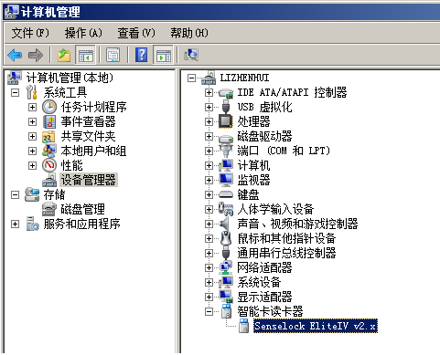
硬件加密狗检查方法
如果发现无法识别到硬件加密狗，请安装加密狗驱动后重试。加密狗驱动安装程序路径：本地磁盘\HOLLiAS MACS\Common\InstallDriver，单击 进行安装。
如果通过步骤1和2检查无误后依然无法识别加密狗，且当前操作系统为Windows 7及以上版本，请在打开“授权信息查看”工具时，右击在菜单中选择【以管理员身份运行】，如下图所示。
在打窗口的【加密狗信息】中查看是否可以读取到硬件加密狗信息。如果可以的话，以同样的方法打开MACS应用程序，如节点守护进程（NodeDaemon.exe）、工程总控（dbeditor.exe）、操作员在线（macs2003.exe）等。
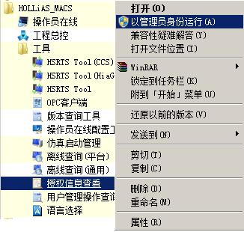
以管理员身份打开应用程序
可以通过右击应用程序，在弹出菜单中选择【属性】，在【兼容性】标签页中勾选以管理员身份运行此程序，避免每次都需要通过使用右键菜单选择【以管理员身份运行】来打开程序，如下图所示。
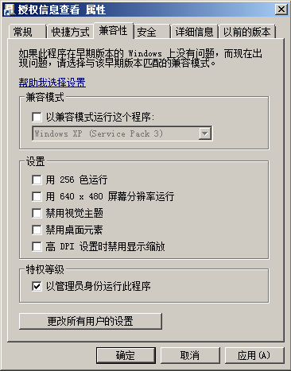
设置应用程序兼容性

Q：安装过程中提示UserSvr服务启动失败
解决方法：
安装完成后手动启动UserSvr服务，启动方法为：在安装目录\HOLLiAS_MACS\Common下运行UserReg.bat文件。
同理，若安装过程中提示删除UserSvr服务失败，请安装完成后在安装目录\HOLLiAS_MACS\Common下运行UserUnReg.bat文件。

Q：安装完成后重启计算机，节点守护启动过程中提示UserSvr服务未启动
解决方法：
单击提示框的确定按钮，然后再次重启计算机。

Q：在Windows 10系统下更新主控的过程中提示不能确定控制器是否复位
问题现象：在Windows 10操作系统下使用HSRTSTool工具更新主控，更新界面提示“不能确定控制器是否复位 请核实”，如下图所示。
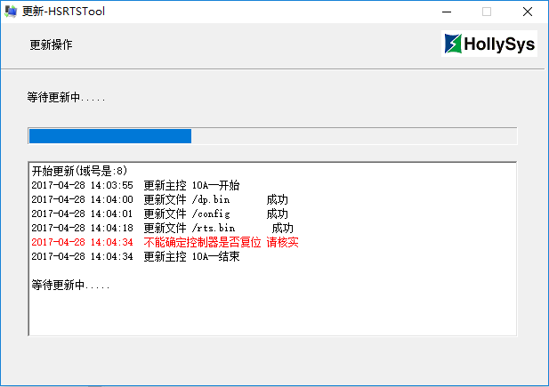
更新主控
问题原因：Windows 10操作系统网络延迟较大，但是不影响主控及现场正常运行，此时主控已经成功复位并开始正常工作了。
解决方法：打开安装路径\HOLLiAS_MACS\RTS下的配置文件HSRTSTool.ini，将字段CtrlRunOnWin7的值修改为1，保存并关闭文件，然后重新启动HSRTSTool工具。

Q：在Windows 7操作系统下拖拽窗口，有重影
问题现象：在Windows 7操作系统下拖拽窗口，窗口周围有重影。
问题原因：计算机设置的问题。
解决方法：更改计算机设置。在桌面右击计算机图标，单击【属性】子菜单，在弹出的窗口单击【高级系统设置】，然后在弹出的窗口切换到【高级】标签页，单击【设置】按钮，在弹出的窗口取消勾选【拖动时显示窗口内容】，单击【确定】。
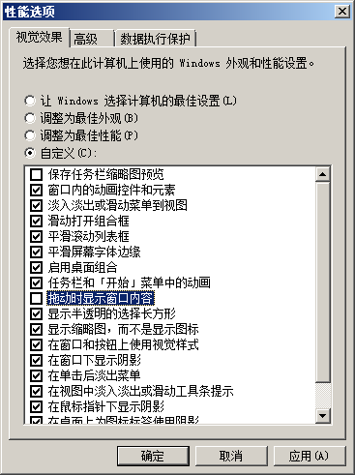
拖动时显示窗口内容

Q：通过控制面板卸载软件时出错，软件未被卸载
问题现象：通过控制面板卸载软件，卸载的过程中弹出提示框，提示卸载时出错，可能已将其卸载，实际上软件未被卸载。
解决方法：进入“安装路径\HOLLiAS_MACS”文件夹，依次双击所有的卸载exe，如“Unins.exe”和“UninsUT.exe”对软件进行卸载。

